
جامعة النجاح الوطنية University National An-Najah

Faculty of Engineering and Information Technology
كلية الهندسة وتكنولوجيا المعلومات

Graduation Project Report II

{إعادة تصميم النظام التأسيسي لمبنى هيئة سوق رأس المال الفلسطينية}

بواسطة
اسلام عقل: 11821280
معتز بوزية : 11820228
سماح حسين: 11820663
تيماء الكيلاني: 11821420
يزن علاونة: 11927250

تحت إشراف: د.محمد سمانة

قُدم استيفاءً جزئيًا لمتطلبات درجة البكالوريوس في الهندسة المدنية

الفصل الأول 2022/2023

اهـــــــــــــــداء

أول من يشكر ويحمد آنا الليل وأطراف النهار، الأول والآخر والظاهر والباطن، الذي أغرقنا بنعمه التي لا تحصى وأغرق علينا برزقه الذي لا يفنى وأنار دروبنا فله جزيل الحمد والثناء العظيم هو الذي أنعم علينا إذا أرسل فينا عبده ورسوله 'محمدا بن عبد الله' عليه أزكى الصلوات وأطهر التسليم، أرسله بقرآنه المبين فعلمنا ما لم نعلم وحثنا على طلب العلم أينما وجد

لله الحمد كله والشكر كله أن وفقنا وألهمنا الصبر على المشاق التي واجهتنا لإنجاز هذا العمل المتواضع

إلى من وضع الله الجنة تحت أقدامها إلى نبع الحب التي حفر اسمها على جدار قلبي إلى من سهرت الليالي من أجل راحتي إلى منبع الطيبة والحنان أمي الحبيبة الغالية

إلى من علمني معاني الأبوة إلى الذي نور الطريق إلى مستقبلي أبي الحبيب الغالي

إلى من كانوا لي سندا في هذه الحياة وتقاسموا معي الآهات والأناة أخواتي وإخوتي الأعزاء

الى من تعب وبذل قصارى جهده وكان لنا بمثابة المعلم والعين الساهرة الى من كان لنا نموذجا يحتذى به

(( د. محمد سماعنه ))

إلى من علموني الحرف الأول وبصرني بالعلم على من أخذوا بيدي في هذا المجال وجعلوا من العلم أحلى آيات المنال أساتذتي الأفاضل

إلى من حفروا بصورهم الرقيقة على جدران قلبي ذكرى لم يمحوها غبار زملائي وأصدقائي الطيبون.

إعتراف:
نود أن نعرب عن شكرنا الخاص لمشرفنا الدكتور محمد سمعانة
لجهوده وحرصه في هذا المشروع على أن يكون على هذا النحو.
ثانيًا ، نود أيضًا أن نشكر والدينا وأصدقائنا الذين ساعدونا كثيرًا في وضع اللمسات الأخيرة
هذا المشروع.

الفصل الأول مقدمة 7
-1.1 تعريف الأسس: 7
-1.2 الغرض من الأساس: 7
-1.3 وصف المشروع: 8
-1.4 المتطلبات العامة للأساسات: 9
-1.5 اختيار نوع الأساس: 9
الفصل الثاني مراجعة نظام الأساس 10
2.1 -مقدمة 10
2.2 -الأنواع العامة للمؤسسة 10
-2.2.1 الأساس الضحل: 11
أنواع الأساس الضحل 12
أنواع الأساس الحصري: 16
2.2.2 -كريم الأساس العميق: 18
أنواع كريم الأساس العميق: 18
أنواع الخوازيق 18
ما هو الفرق بين أساس الركيزة والأعمدة المحفورة؟ 21
-2.3 تسوية التربة 23
-2.3.1 أنواع تسوية التربة 23
الفصل الثالث 25
3.1 -فحص التربة: 25
3.2 -الغرض 25
3.3 -بيانات التربة المطلوبة 26

-3.3 أنواع عينات التربة: 26
3.4 - كم عدد الآبار؟ 27
3.5 - الزلزالية للموقع 27
3.7 - ملخص التربة لموقع العمل 29
الفصل الرابع 31
-4.1 مقدمة 31
-4.2 الزلزالية للموقع 32
- 4.3 النمذجة الهيكلية 37
-4.4 الشيكات النموذجية 38
4.5 -وصف الأحمال على القاعدة …………………………………………………………… ... 43

الفصل الخامس التصميم الأولي لقاعدة واحدة 31
-5.1 مقدمة 51
-5.2 الأبعاد الأولية للمسافات 51
5.3 -سماكة ابتدائية مفردة 52
5.4 -النمذجة الهيكلية للقاعدة المفردة 52
5.5 - الوحدات ..... ........................................... .................................................. ..................................... 53
-5.6 المواد ... 54
-5.7 خصائص قسم العناصر الهيكلية 54
الفصل السادس تصميم القاعدة الواحدة 31
-6.1 فحص النموذج 57
-6.1.1 فحص منطقة القدم 57
- 6.1.2 فحص قص التثقيب 59
-6.2 تقوية الصلب للقاعدة الواحدة 61
الفصل السابع التصميم الأولي لمؤسسة مات 31
- 7.1 مقدمة 57
- 7.2 السماكة الأولية لـ MAT 57
-7.3 النمذجة الهيكلية لمؤسسة مات 59
-7.4 المواد 61
الفصل الثامن تصميم الأساس مات تحت الجاذبية 71
8.1 مقدمة 71
8.2 فحص التصميم على الأساس المطفي 75
8.2.2 فحص القص واللكم 76
8.2.3 قص شعاع عريض 77
8.3 تقوية الصلب لأساس الحصيرة 77
8.3.1 تصميم الانحناء الحد الأدنى من مساحة الصلب للقاعدة 77

8.3.2 تصميم القص 81

المراجع 85
الملاحق 86

قائمة الأشكال

شكل 1 صورة ثلاثية الأبعاد لمبنى هيئة سوق رأس المال الفلسطينية ........................................ .......... 8
الشكل 2 الأساس الضحل .............................................. .................................................. ............... 11
الشكل 3 الأساس المعزول .............................................. .................................................. ............... 12
الشكل 4 الأساس المشترك .............................................. .................................................. ............ 13
الشكل 5 الأساس المستمر ... .................................................. .......... 14
الشكل 6 أساس الطوافة .............................................. .................................................. .....................15
الشكل 7 الأساس الحصري .............................................. .................................................. ..................... 16
الشكل 8 أساس الجدار الاستنادي ... .................................................. ..... 17
الشكل 9 الأساس العميق ... .................................................. ................... 18
الشكل 10 أساس الخوازيق ....................................................... .................................................. .................... 19
الشكل 11 نوع الأكوام حسب وظيفتها ... ................................... 19
الشكل 12 نوع الخوازيق حسب المادة ......................................... ..................................... 20
الشكل 13 مؤسسة Caisson .............................................. .................................................. .............. 21
الشكل 14 أساس الرصيف .............................................. .................................................. ..................... 22
الشكل 15 ... .................................................. ........................................... 25
الشكل 16 خريطة المخاطر الزلزالية .............................................. .................................................. ........... 29
الشكل 17 الطابق السفلي الثالث ... .................................................. .............. 33
الشكل 18 الطابق السفلي الأول ... .................................................. ............... 34
الشكل 19 الطابق الثالث ... .................................................. ............................ 35
الشكل 20 توزيع الحزم في بلاطة الطابق السفلي الأول ... ......................... 36
الشكل 21 النمذجة الهيكلية ... .................................................. .............. 37
الشكل 22 فحص التوافق ... .................................................. ............ 38
الشكل 23 فحوصات المعدات ... .................................................. ............... 39
الشكل 24 فحص إجهاد الإجهاد ............................................. .................................................. ................ 41
الشكل 25 لحظة في المقطع المقطعي ............................................ .................................................. ........... 42
الشكل 26 تخطيط العمود ... .................................................. ..................... 43
الشكل 27 تخطيط جدار القص ... .................................................. .................. 45
نموذج قدم الشكل 28 ... .................................................. ...................... 52
الشكل 29 وحدة نموذجية ……. .................................................. .................................................. ............. 53
الشكل 30 خصائص الخرسانة ... .................................................. .............. 53
شكل خصائص الصلب 31 ……………………………. .................................................. .......................... 54
الشكل 32 خصائص أعماق القدم ... .................................................. .... 54
الشكل 33 خصائص أعماق القدم .......................................... .................................................. .... 54
الشكل 34 خصائص أعماق القدم .......................................... .................................................. .... 55
الشكل 35 خصائص الصلابة ............................................... .................................................. ....................... 55
الشكل 36 خصائص التربة ... ............................................. .....

الشكل 43: الصلب الآمن المقوى (القاعدة) ... ...................................... .................................................. ... 62

الشكل 44 خطة AutoCAD للصلب المقوى x .......................................... ............................................63

الشكل 45 صلب التسليح الآمن y (القاعدة) ... ..................................... .................................................. ... 65

الشكل 46: حديد التسليح الآمن y (b3) ... ...................................... .................................................. ..... 64

الشكل 47 أوتوكاد y خطة حديد التسليح .... ....................................... ................................................... 65

الشكل 48 المواد الخرسانية Etabs في البرنامج ............................................ ............................................ 65

الشكل 49 خصائص حديد التسليح ... .................................................. .............. 66

الشكل 50 قسم الرياضيات .............................................. .................................................. ........................... 66

الشكل 51 قيم ............................................. ..................................... .................................................. .... 75

يوضح الشكل 52 تصميم اللوح في البرنامج ... ............................................ 76

التعزيز بالشكل 53 في حديد التسليح العلوي لاتجاه x ... ................................. 77

الشكل 54 التعزيز في حديد التسليح العلوي لاتجاه y ........................................ ............................ 78

الشكل 55 التعزيز في أسفل حديد التسليح لاتجاه x ........................................ ........................... 79

تقوية الشكل 56 في حديد التسليح العلوي لاتجاه x ... ................................. 79

الشكل 57 التعزيز في حديد التسليح السفلي لاتجاه x ........................................ ........................... 80

قائمة جداول

الجدول 2.1 الاختلافات بين أساس الركيزة والرصيف .......................................... ............................ 22

الجدول 3.1 أعماق الآبار ... .................................................. ............... 27

الجدول 3.2 ملخص لنتائج الاختبار لعينات التربة التمثيلية ... .............. 28

الجدول 3.2 نوع قسم التربة والمعاملات الزلزالية ........................................ ......................... 30

الجدول 4.1 أبعاد الشعاع ... .................................................. .................. 32

الجدول 4.2 الخدمة والحمل النهائي على الأعمدة ... ........................................ 44

الجدول 4.3 الخدمة والحمل النهائي على الجدران .......................................... ............................................. 46

الجدول 5.1 أبعاد القدم .............................................. .................................................. ............ 50

الجدول 8.1 الأحمال النهائية وأحمال الخدمة .......................................... ................................................. 71

خلاصة
هذا المشروع عبارة عن تحليل وتصميم لمبنى (هيئة سوق رأس المال الفلسطينية) في سردا ، رام الله. مواصفات المبنى يتكون المبنى من 7 طوابق ويغطي مساحة 6932 متر مربع. سيتم إجراء تحليل الحمل الأساسي باستخدام برنامج ETAB 18.
الهدف الرئيسي هو إعادة تصميم أساس المبنى ، مع مراعاة أحمال الجاذبية والأحمال الزلزالية ، والتصميم باستخدام أنواع التربة: تربة قوية وتربة ضعيفة ، ثم مقارنة النتائج من حيث تكلفة كل نوع من أنواع التربة و الأساس ومقارنتها بالنتائج التي تم تصميم المشروع عليها.

يحتوي هذا المشروع على أربعة فصول تمت مناقشتها أدناه.

الفصل الأول: تعريف عام ، الغرض من المؤسسات ، المتطلبات العامة للمؤسسات ، وكيفية اختيار نوع المؤسسة.

الفصل الثاني: ببساطة مراجعة نظام الأساسات والأنواع العامة للأساسات ، والتي تنقسم عمومًا إلى نوعين من الأساسات الضحلة والأساسات العميقة ، النوع العام للأكوام ، وأخيرًا تربة الاستقرار وأنواعها

الفصل الثالث: دراسة التعريف العام لفحص التربة ، وأهمية إجراء هذا الفحص ، ونتائج إهماله أو إجرائه بشكل غير صحيح ، وما هي معلومات التربة المطلوبة لإجراء هذا الفحص ، وأنواع عينات التربة المختلفة ، والفرق بينها ، و حيث يتم استخدام كل نوع ، مناقشة فحص زلزالي صادر عن جامعة النجاح لإحدى المناطق النشطة زلزاليا في فلسطين لدراسة ترتيبات التحميل الإنشائي وتوزيع الحمل للزلازل

يوضح الفصل الرابع النظام الهيكلي وحسابات الحمل للجاذبية.
الفصل الأول مقدمة

1.1 تعريف الأسس:

بناء الأساسات من أقدم الأنشطة البشرية. بدأت الفكرة في سويسرا لبناء منازل على ركائز خشبية طويلة. ثم جاء البابليون مستخدمين القصب ، ثم المصريون القدماء في بناء الأهرامات من الكتل الحجرية التي استقرت على الأساس الصخري ، فقفزت الأسس الهندسية إلى الأمام من مدينة روما.

تعتبر أسس البناء من أهم العناصر في أي هيكل ، على الرغم من عدم ظهورها عند الانتهاء من بناء المنشأة. الأساس هو الجزء السفلي من الهيكل المدني الذي يكون على اتصال مباشر بالتربة ويعمل على نقل الأحمال من الأصل إلى التربة.
لها أنواع عديدة. إنه مبني في الأرض على عمق معين مناسب للبناء. يتم اختيار نوع الأساس حسب القدرة على تحمل التربة وطبيعة المبنى.
يتضمن تصميم الأساس دراسة التربة لتحديد أنسب نوع من الأساس والتصميم الهيكلي لتحديد نسب عناصر الأساس.

هندسة الأساسات هي فرع من فروع الهندسة الجيوتقنية الذي يطبق ميكانيكا التربة ، والهندسة الإنشائية ، ومتطلب في تصميم وبناء الأساسات للهياكل البرية أو البحرية.

1.2 الغرض من الأساس:

• زيادة ثبات الهيكل ككل لأن الأساسات هي السبب الرئيسي لاستقرار أي هيكل وترسيخ المبنى عميقاً في الأرض.
• أساسات مصممة خصيصًا لمنع الحركات الجانبية للمواد الداعمة.
• يوزع الأساس المناسب الحمل على سطح القاعدة بشكل موحد. يساعد هذا النقل الموحد في تجنب التسوية غير المتكافئة للمبنى. التسوية التفاضلية هي تأثير بناء غير مرغوب فيه.
• توفير سطح مستو وثابت لعمليات البناء.
• حمل الأحمال من السقف إلى الكمرات للأعمدة ثم توزيع الحمولة من الهيكل على مساحة قاعدة كبيرة إلى التربة تحتها. يجب أن تكون هذه الحمولة المنقولة إلى التربة في حدود قدرة تحمل التربة المسموح بها.
• مقاومة المبنى واستقراره للكوارث الطبيعية مثل الزلازل والفيضانات والرياح وغيرها.
• يوفر التصميم المناسب وبناء الأساسات سطحًا مناسبًا لتطوير البنية التحتية في مستوى مناسب وفوق قاعدة صلبة.

1.3 وصف المشروع:

مبنى هيئة سوق رأس المال الفلسطيني قيد الإنشاء في رام الله - سردا. بمساحة تساوي 6932 م 2 مقسمة على 7 طوابق.
ستتم دراسة استقصاء التربة وموقعها الزلزالي ، ثم تحليل أحمال البناء على الأساس ، وبعد ذلك تم تصميم قاعدة الأساس.


Figure 1 3D-picture for Palestine Capital Market Authority building

1.1 المتطلبات العامة للمؤسسات:

1. القدرة على مقاومة أحمال الهيكل بحيث يتم إنشاؤه بطريقة تقاوم الأحمال الميتة والأحمال الحية والأحمال الأفقية مثل الزلازل وحمل الرياح ونقلها بأمان.

2. يجب وضع الأساسات في مكان بعيد عن أي تأثير مستقبلي غير متوقع مثل الزلزال والأحمال الزائدة.

3. يجب تصميم الأساسات بحيث تكون قادرة على تحمل مجموعة من ظروف التحميل لتحمل الانقلاب أو التدوير أو الانزلاق أو تمزق التربة (فشل مقاومة القص).

4. يجب أن تقاوم الأساسات الكيماويات الموجودة في التربة والتي تأتي من المياه الجوفية والتربة وأخطر مادة هي الكبريتات ، لذلك يجب الحرص على صب الخرسانة بالاهتزاز والمعالجة.

5. يجب أن يكون الأساس عميقًا بما يكفي لمقاومة الانقلاب ، بحيث يكون الأساس عميقًا بما يكفي لعدم الانتفاخ.

6. يجب أن تكون الأساسات عميقة بدرجة كافية في الأرض ، بحيث يتم الحفاظ على ثبات المبنى حتى لا يتأثر الهيكل بحركة الأرض.

7. يجب أن تكون الأسس صلبة بدرجة كافية ، خاصة في حالة عدم توزيع الأحمال بالتساوي على الأساسات ، بحيث يتم تقليل التسوية التفاضلية.

1.2 اختيار نوع المؤسسة:

هناك العديد من العوامل التي تؤثر على أنواع الانتقاء للقدم ، يمكن تحديد النوع المناسب من الأساسات من خلال معرفة طبقات التربة الحالية وقدرتها على التحمل أولاً بالإضافة إلى معرفة مستوى المياه الجوفية ، وثانيًا معرفة الأحمال المطلوبة لتحميلها على التربة والإمكانات مساحة سطح الأساسات. ثالثاً: القدرة المالية والإمكانيات المتاحة.

Chapter Two
Review of Foundation System in General

Introduction

A foundation must meet structural stability and deformation specifications, according to the general requirements. Several factors affect to select the sort suitable of foundation, including compressibility, soil strength or soil bearing capacity, settlement, type of soil, type of loads in vertical and horizontal direction such as seismic forces and column load, Type of structures, water table position.

General Types of Foundation

There are two main types of foundations, which are:

    - Shallow Foundations
    - Deep Foundations

Shallow Foundations: its depth generally𝐷 ≤ 4𝐵, and include isolated footings, combined footings, continuous footings strip footing, mat or raft foundations and retaining wall footings.
Deep Foundations: It’s depth generally D>4B, its including piles foundation, caissons.

Shallow Foundation:

it located underneath the structure's lowest floor. After excavating the land, the first built part of a structure is the footing (Figure 2). A shallow foundation's depth is usually less than its width, Shallow foundations are used when the surface soils are strong and stiff enough to carry the applied loads; they are unsuitable in weak or highly compressible soils, such as poorly compacted fill.

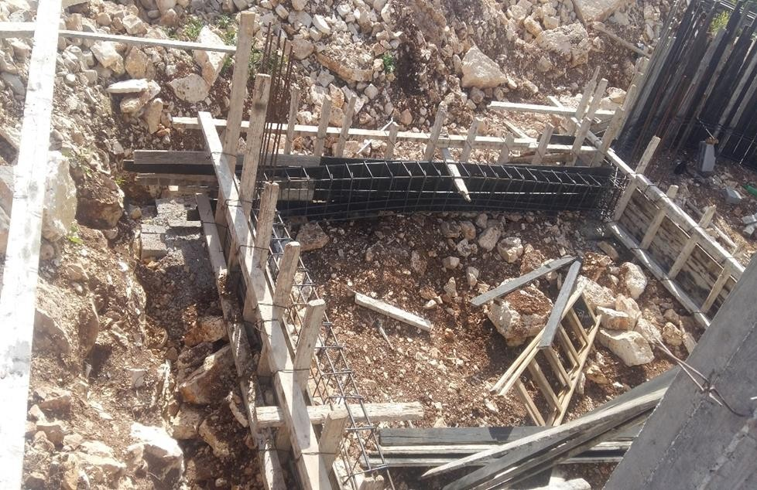
Figure 2 shallow foundation

Types of shallow foundation

Isolated foundation

isolated foundation or single footing the most type used in structure , it’s a structural elements that are used to transfer and distribute loads from single columns to the earth without making any exceed in the value of the bearing capacity of the soil, and the shape of the spread footing maybe circular , square , or rectangular slab of uniform thickness.
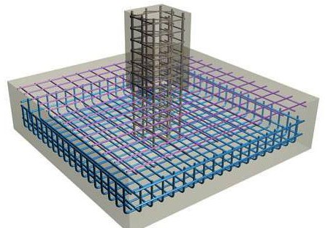
Figure 3 isolated foundation

Combined footing
Combined footing is described as a combination of two columns supported by a single footing , Additionally when two or three columns are located very near to each other (figurer4), and this work of this type of foundations is: increase area of footings and low the value of bearing capacity of the soil , and other factors , a combined footing may be rectangular or trapezoidal in plan.
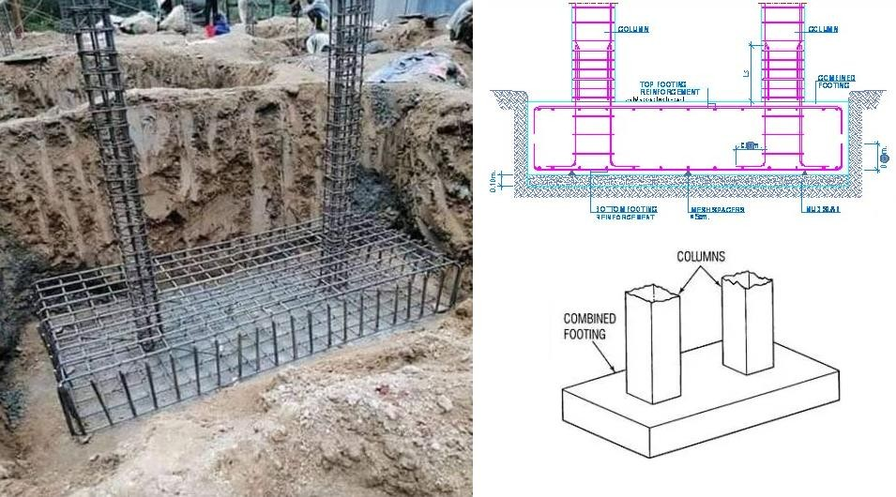
Figure 4 combined foundation

Continuous (strip) foundation

Strip footing is that in which a continuous strip of concrete is placed below the load bearing walls. and its spreads the weight of the load of bearing wall across the total area of the soil, this type of footings can be made in either plain concrete or reinforced concrete, and its commonly used when the soil has a good bearing capacity so I can use it for load bearing walls.

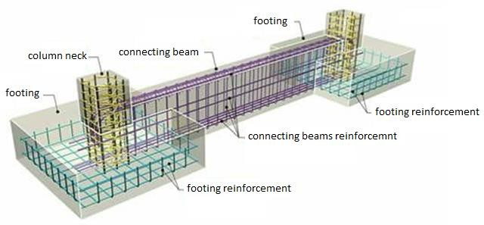
Figure 5 continuous foundation

Mat Foundation

Mat or raft foundation that covers the entire area under the structure , and it use when the heavy structure is to be built on soft soil mining area or marshy sites, and when the bearing capacity of soil is low, and spread footing columns cover up to 50% of the foundation surface or more, and when the columns load are close together , so this type of foundations spread loads of structure over the soil layers, so the raft or mat foundation its considered to be the suitable and economical method of foundation.

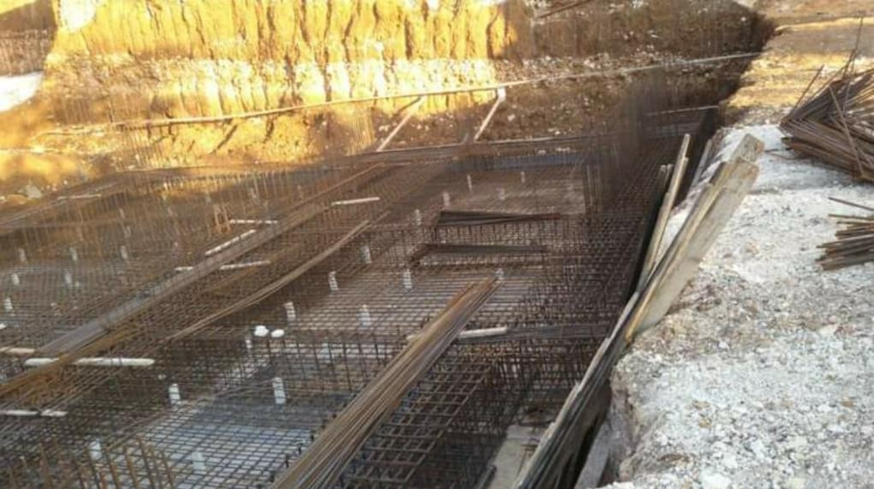
Figure 6 Raft foundation

Types of mat foundation:

There are five types of Mat foundations as shown in (figure 7).
- Flat plate mate.
- Plate thickened under columns.
- Two way beam and slab.
- Flat plate over piles.
- Rigid frame mat.

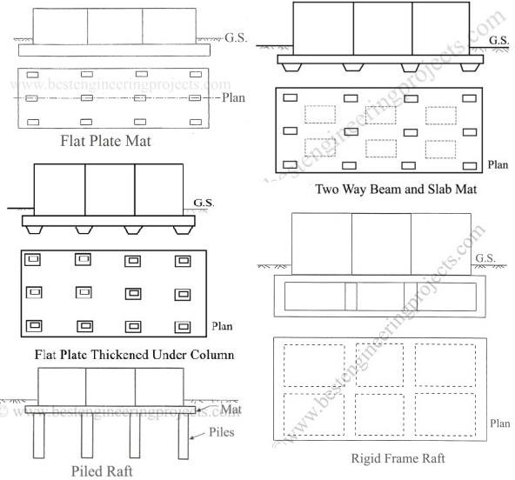
Figure 7 Mat foundation

Retaining wall
A retaining wall is a vertical self-supporting structure, designed and constructed to resist the lateral displacement of soil or other materials, and to distribute the weight of the load bearing capacity across the area of soil, retaining wall constructed of concrete , durable wood and masonry, and the bases of walls design it is divided into two parts:
1-ordinary concrete 2- reinforced concrete such as Gravity retaining wall (figure8).
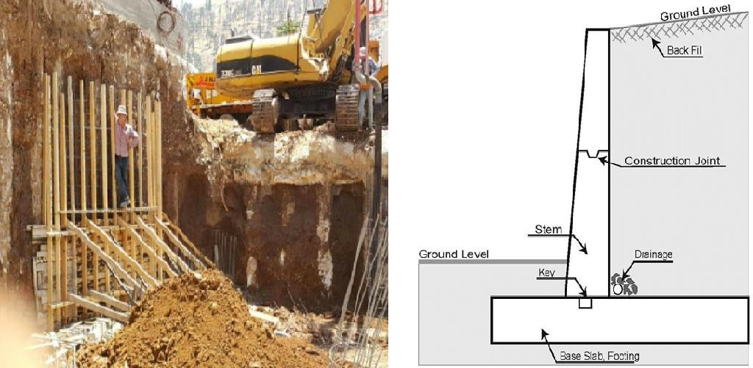
Figure 8 Retaining wall foundation

Deep Foundation:
Type of foundation that transfer structure load to great depths, using rock beds or strong soil reachable. The depth to width ratio greater than 4 to 5. The need to use this type is poor soil bearing capacity, buildings with huge loads and high-rise buildings. Deep foundation is better for use than shallow foundations in poor soil at shallow depths and large design loads; however, there is disadvantages such as the complexity of construction and cost.

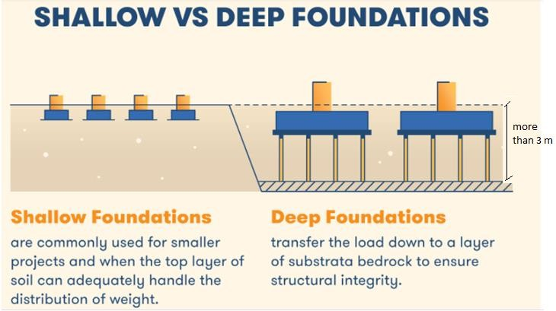
Figure 9 Deep foundation

Types of deep foundation:

Pile foundations
Type of deep foundation used in areas that have poor bearing soil, to transfer loads to deep layer by using friction or reaching a strong layer. A vertical member in this form of foundation transmits the load, a pile is the name for this vertical member, Pile foundations consist of long, slender vertical elements. It consists of two components: a single pile cover or a set of pedestals. These piles connected together through grade beams that provide structural support to the building because all the piles are simultaneously connect to one another.

Types of pile foundation according to material:
• Concrete piles.
• Timber piles.
• Steel piles.
• Composite Piles.
Types of pile according to the method of construction:
Driven piles known as precast piles: elements made by timber, steel or concrete. It is pre-made in factories then transported by trucks to the construction site. Next, a proper machinery driven piles into ground by percussion, pressing or vibration. Advantages: The execution method used for this type of piles is fast and does not depend on local conditions and corrosion resistant on other hand they have disadvantages: Not suitable in rocky areas and Difficult to transport.

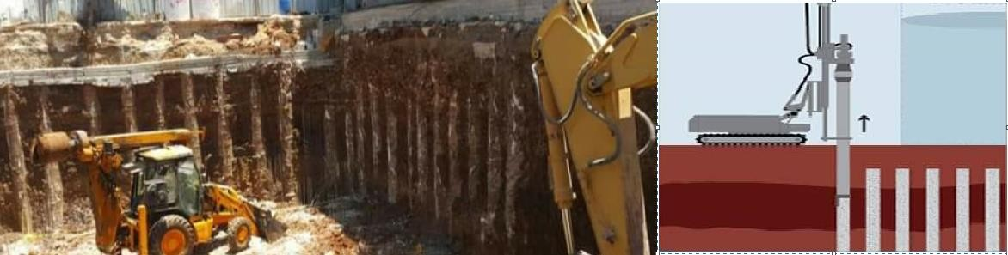

Figure 10 Pile foundation

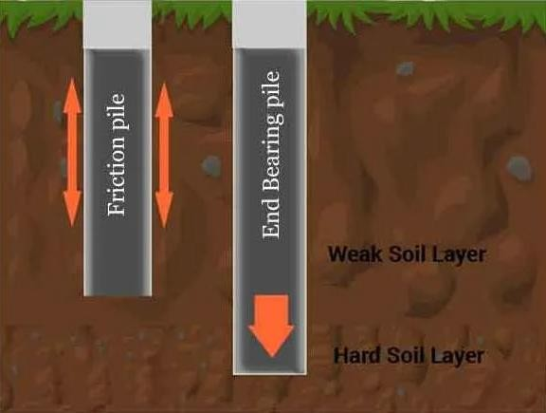

Figure 11 Type of piles according to their function

This figure shows the type of piles according to material

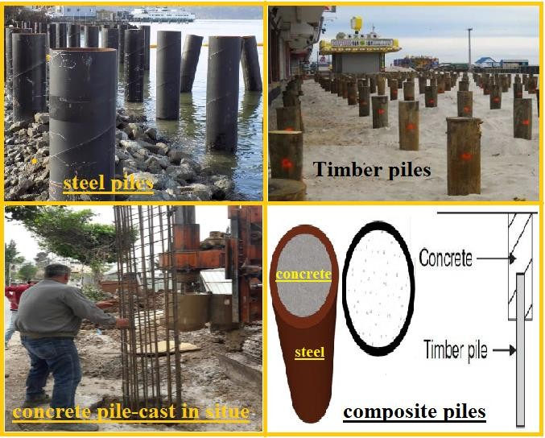

Figure 12 type of piles according to their material

Caisson foundations

Caisson foundation or which called drilled shaft, it is a type of deep foundation and has an action similar to pile foundations discussed above, but are high- capacity cast-in-situ foundations. It resists loads from structure through shaft resistance, toe resistance and/or combination of both of these as shown in figure (13).
Drilled shafts or caisson foundation is not suitable when deep deposits of soft clays and loose, water-bearing granular soils exist, and for soils where caving formations are difficult to stabilize.

What is difference between pile foundation and drilled shafts?
Drilled shafts have an action similar to pile foundations but are high-capacity cast-in- situ foundations. It can transfer column loads larger than pile foundations. It is used where the depth of hard strata below ground level is located within (10m to 100m).

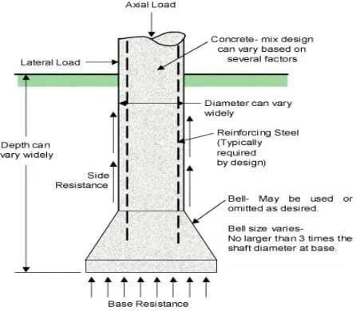
Figure 13 Caisson foundation

Pier foundation
It is a large-diameter cylindrical hole within a deep pit that is then filled with concrete, and it is ideal for seismic alteration projects. However, it is difficult to build in some environments, such as soil with rocks, soft soil, and sand under water. Used to support and move heavy loads to the firm strata below as shown in figure (17).
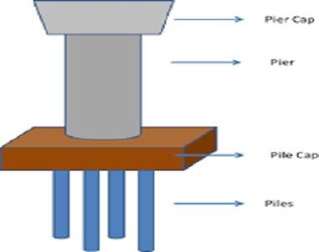
Figure 14 pier foundation
Major Differences between Pile and Pier Foundation as shown in the bellow table.

 | Pile Foundation | Pier Foundation
1 | Pile foundations are of great depth. | Pier foundations are of shallow depth.
2 | Pile foundation is required to resist greater loads like a load of bridge or flyover. | Pier foundations are required for small loading.
3 | In pile foundation, the loads are transferred by means of vertical timber, concrete or steel. | Pier foundation consists of cylindrical columns to support and transfer large superimposed loads to firm strata.
4 | Pile foundations transfer the load through friction (in case of friction piles) or through both friction and bearing (in case of combined end bearing and friction piles). | Pier foundations transfer load through bearing only.
5 | Piles are driven through the overburden soils into the load-bearing strata. | Piers are drilled with the drill machine.

Table 2.1 Differences between pile and pier foundation

Soil settlement

Settlement is the downward movement(vertical movement) of the soil, which is usually caused from soil consolidation due to reduction in voids or spaces between soil particles or by applied load which is make changes in moisture or it may happen because stress changes. there are three types of land settlement: immediate settlement (also called as elastic settlement) (Se), consolidation settlement (Sc) (also called as primary settlement), and secondary settlement (Ss) or (creep settlement).

(Total settlement = Sc + Se + Ss).

2.3.1 Types of soil settlement

Consolidation settlement (Sc)

Consolidation settlement (Sc)

Consolidation settlement is induced due to volumetric change. Since soil particles are practically incompressible, and it caused due to the expulsion of pore water from the voids of a saturated soil mass under the prevailing excess hydrostatic pressure induced by load imposed on a foundation. The general equation for computing pedometer consolidation settlement may be written as follows.
𝑯 𝑪_{𝑪} 𝝈_{𝟎} + ∆𝝈

𝐟𝐨𝐫 𝐧𝐨𝐫𝐦𝐚𝐥𝐥𝐲 𝐜𝐨𝐧𝐬𝐨𝐥𝐢𝐝𝐚𝐭𝐢𝐨𝐧 𝐜𝐥𝐚𝐲𝐬 𝝈° ≥ 𝝈_{𝒄} … … … . . 𝑺_{𝒄} = 𝟏 + 𝒆
𝟎
𝒍𝒐𝒈 (
)
𝝈_{𝟎}

𝑯 𝑪_{𝒔}
(𝝈_{𝟎} + ∆𝝈

𝐟𝐨𝐫 𝐨𝐯𝐞𝐫𝐜𝐨𝐧𝐬𝐨𝐥𝐢𝐝𝐚𝐭𝐢𝐨𝐧 𝐜𝐥𝐚𝐲𝐬 𝝈_{𝟎} + ∆𝝈 ≤ 𝝈_{𝒄} … … … . . 𝑺_{𝒄} = 𝟏 + 𝒆
𝟎
𝒍𝒐𝒈
)
𝝈_{𝟎}

𝐟𝐨𝐫 𝐧𝐨𝐫𝐦𝐚𝐥𝐥𝐲 𝐜𝐨𝐧𝐬𝐨𝐥𝐢𝐝𝐚𝐭𝐢𝐨𝐧 𝐜𝐥𝐚𝐲𝐬 𝝈_{𝟎} + ∆𝝈 > 𝝈_{𝒄} … . . 𝑺_{𝒄}

𝑯 𝑪_{𝒔}
=
𝟏 + 𝒆_{𝟎}
𝒍𝒐𝒈
𝝈_{𝒄}

𝝈_{𝟎}
𝑯 𝑪_{𝒄}
+
𝟏 + 𝒆_{𝟎}
𝒍𝒐𝒈
𝝈_{𝟎} + ∆𝝈

𝝈_{𝒄}

Where
Sc = Consolidation Settlement
Cc = Compression Index = 0.009(LL-10) Cs = Swelling Index = 1/5 to 1/10 of Cc H = Thickness of clay layer
eo = Initial Void Ratio
σ◦` = Effective vertical stress from ground surface to the middle of clay layer.
σc` = Reconsolidation Pressure
Δσ = Average vertical stress increase in clay layer due to external load.

Immediate settlement (Se)

Immediate settlement takes place in a short time (about a week) after the application of load and is due to elastic distortion of the soil. As the settlement is experienced in a short time, there will not be enough time for soil mass to change in its water content. Hence, Settlement takes place under constant Volume or under un-drained conditions. Immediate settlement is computed by elastic theory, And particularly in saturated clay, immediate settlement is very small and often neglected unless the structure is very important

The net elastic settlement equation for a flexible surface footing may be written as.

Where

Se= elastic settlement

B = width of foundation,

Es = modulus of elasticity of soil,

µ = Poisson's ratio,

qn = net foundation pressure, If = influence factor.

𝑺_{𝒆} = 𝒒_{𝒏} 𝑩

(𝟏 − µ^{𝟐})

𝑬_{𝑺}

𝑰_{𝒇}

Secondary settlement

Normally starts with the completion of the consolidation. It means, during the stage of this settlement, the pore water pressure is zero and the settlement is only due to the distortion of the soil skeleton, this is also called Secondary compression (Creep). “It is the change in volume of a fine grained soil due to rearrangement of soil particles (fabric) at constant effective stress”. The rate of secondary consolidation is very slow when compared with primary consolidation

The formula of secondary settlement:-

𝒕_{𝟏} + ∆𝒕

𝑺_{𝒔} = 𝑯𝒇𝑪_{𝒔}𝒍𝒐𝒈 (
)
𝒕_{𝟏}

Chapter Three

Soil investigation:

A test done on the ground of the site to understand the nature of the land (physical properties of the soil). Where samples are taken from the soil layers and tested to determine their properties, and for geotechnical design (foundations, retaining walls and soil improvement), and the accuracy of the information received affects the constructive design, cost and safety The scientist, and neglecting this examination is one of the biggest reasons for the failure of the project.

Site business usually consists of a standard penetration test, conical penetration test, vane shear test, vertical water pipe fitting, Instrumentation, etc. Laboratory tests usually performed on soil samples extracted from site works. Conducted to determine the engineering properties of soil.

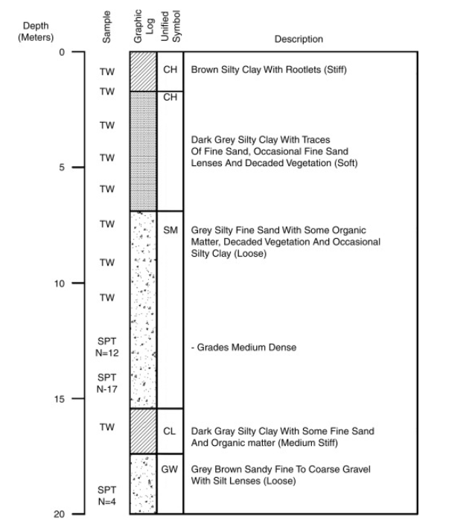

Figure 15

Purpose

To determine the nature of the deposits of soil.

To determine the depth and thickness of various soil strata and their extent in the horizontal direction.

Collecting soil and rock samples from different strata.

The location of the groundwater table (GWT).

To determine the engineering properties of the soil and rock strata that affect the performance of the structure

Bearing capacity for the proposed foundation.

Recommend the type of foundations (shallow or deep)

Geotechnical parameters for seismic design.

Required soil data:

a) Soil profile: layer thickness and soil identification

b) Index properties: Water content, Atterberg limits, etc.

c) Strength & compressibility characteristic

d) Others (for example, water table depth)

Types of soil Samples:

Undisturbed sample:

The sample maintains its physical properties so that the particle size distribution and soil structure at the site remain preserved, and the required samples used to test the shear strength and compaction.

Disturbed sample or Representative:

The sample in which a change in the natural structure of the soil may be partial or total, and it is consider a representative sample because it contains the same particle size distribution as the layer in the site.

Non-representative Soil Sample:

It is a sample consisting of a mixture of soil resulting from different soil layers. These samples help in determining the depth at which major changes occur in the soil sector.

Disturbed but representative samples can used for:
  - Grain-size analysis
  - Determination of liquid and plastic limits
  - The specific gravity of soil solids
  - Organic content determination
  - Soil classification

Undisturbed samples must be used for:
  - Consolidation test
  - Hydraulic conductivity test
  - Shear strength test
  - Required for triaxle, consolidation tests in the lab.

How many boreholes?

They are several factors that play an important role in determining the number of boreholes, such as:

1-Structural importance.

2-The geological character of the Earth.

3- Availability of equipment.

4-Project size and type.

5-Structural loading arrangements and load distribution.

Results of soil investigation
During the examination of the site, it was founding that the soil of the site is houri rock, rock of medium hardness, sometimes mixed with stones at the full depths of the excavations
During the excavation work based on the instructions of the Jordanian code to explore the site, 6 boreholes drilled four of them at depth of 9 meters and two at 14 meters, measured from the expected foundation level, taking into account that the site was not bulldozed.

After excavation, the depths were as shown in the attached table:
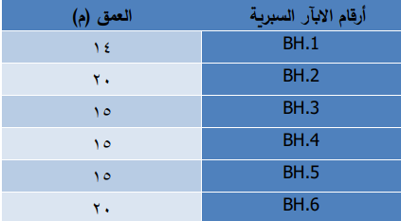

Table 3.1 Depths of boreholes

During the examination, several tests were carried out:
- Sieve analysis
- Moisture content
- Atterberg limits
- Direct shear test (on remolded samples from the cuttings of the marlstone) in accordance with ASTM D-3080.

Also, using a special computer program, it was found that the bearing capacity of the soil at a depth of 4 meters from the proposed foundation level is equal to 354 kilopascals (3.5kg/ cm²). In addition, it recommended using Isolated and/or continuous footings.

The soil test results appeared as follows:

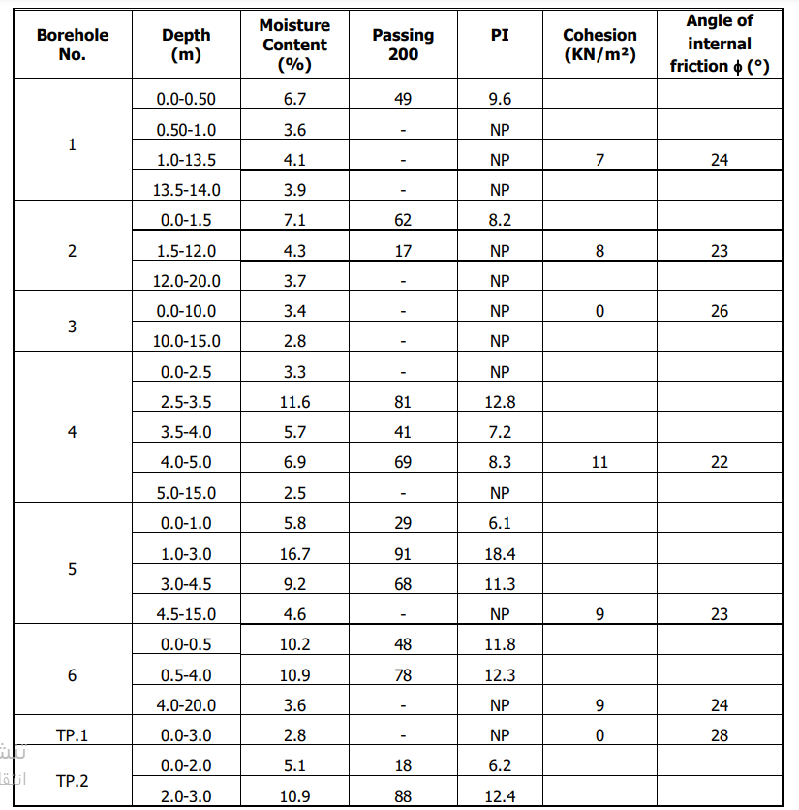
Table 3.2 Summary of test results for representative soil samples

Structural loading arrangements and load distribution .Seismicity of the site

Palestine is one of the seismically active areas. The site was seismically evaluated based on the seismic map issued by the Center for Earth Sciences and Seismic Engineering at An-Najah National University.

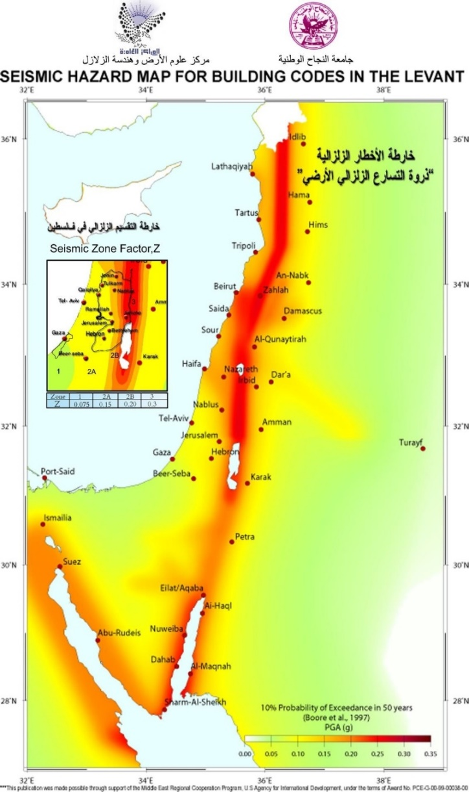

Figure 16 Seismic hazards map

Based on the soil investigation, the site falls under (2A) zone. The table below shows the type of soil section and the seismic coefficients of the site according to the Jordanian code and the International Building Code IBC-2012.

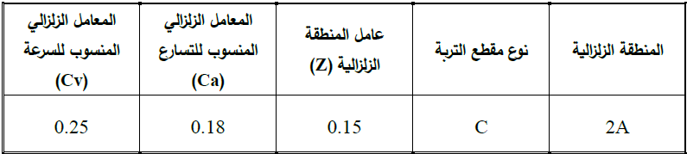
Table 3.2 Type of soil section and the seismic coefficients
According to the Israeli Building Code, the seismic coefficients are:

X coordinate: 218096
Y coordinate: 648640
Site Class: C
Probability: 2%
Z = 0.16
S_{S} = 0.43
S₁ = 0.11
F_{a} = 1.20
F_{v} = 1.69
S_{DS} = 0.51
S_{D1} = 0.18
T₀ (s) = 0.07
T_{S} (s) = 0.35

Chapter Four

Introduction

Structural design can defined as method or tool by which we find out safe and economical specifications of a structure or a member of the structure sufficient to carry the load. In other words finding out cross-sectional dimension, grade of material, amount of reinforcement etc. necessary to withstand the internal forces that we have got from structural analysis.

ETABS 2018 program are use in the structural analysis of the building.

- Design Codes
The codes that were used in the design of this project it is, ACI 318-14 for reinforced concrete components. UBC-97 for earthquake design loads. ASCE-7 for load combinations.
- Materials
Concrete: the concrete used in this project had f‵_{c}=28MPa and E=24870.06MPa
Reinforcing Steel: the steel used in this project had f_{y}= 420MPa and E= 200GPa
- Load
Dead load: structure self-Weight
Live load: used 3, 4,5and 21 KN/m² Due to different floors and usage.
Superimposed load: used 2, 2.5, 3, 4, 4.35 and 5.85 KN/m3 Due to different floors and usage.

Description of the structure

Government building designed for 8 stories. Including two-way ribbed Slab system thickness 30cm and solid slab system with 25cm thickness.

Beam dimensions
# Beam | Depth X Width (cm)
1 | B25X80
2 | B30X20
3 | B30X40
4 | B30X80
5 | B50X20
6 | B60X30
7 | B60X40
8 | B60X50
9 | B65X20
10 | B65X30
11 | B65X40
12 | B70X40
13 | B70X50
14 | B80X20
15 | B80X50
16 | B98X40
17 | B105X30
18 | B115X30
Table 4.1 Beam dimensions

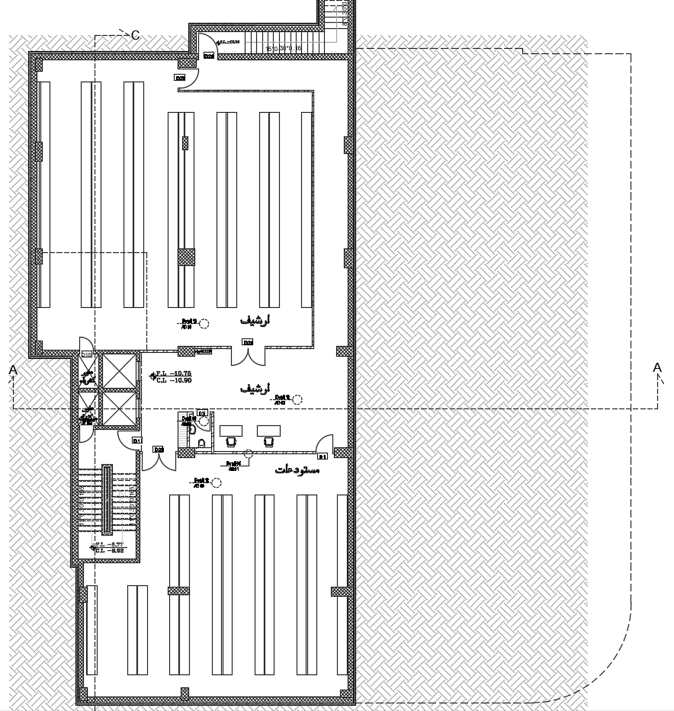
Figure 17 Third basement floor

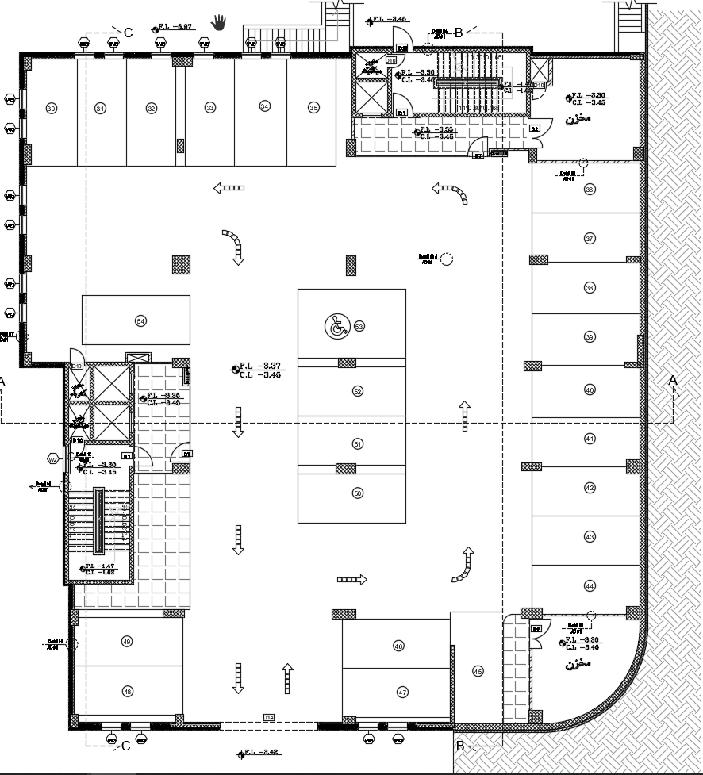
Figure 18 First basement floor

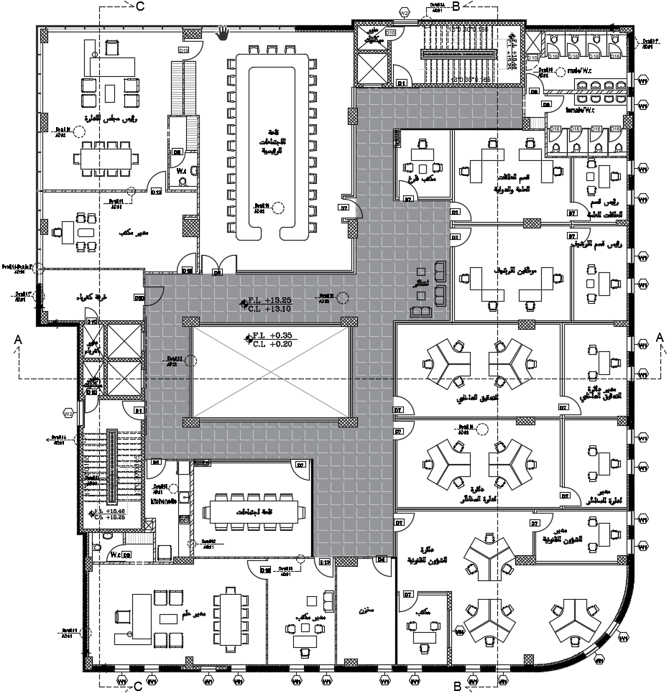
Figure 19 Third floor

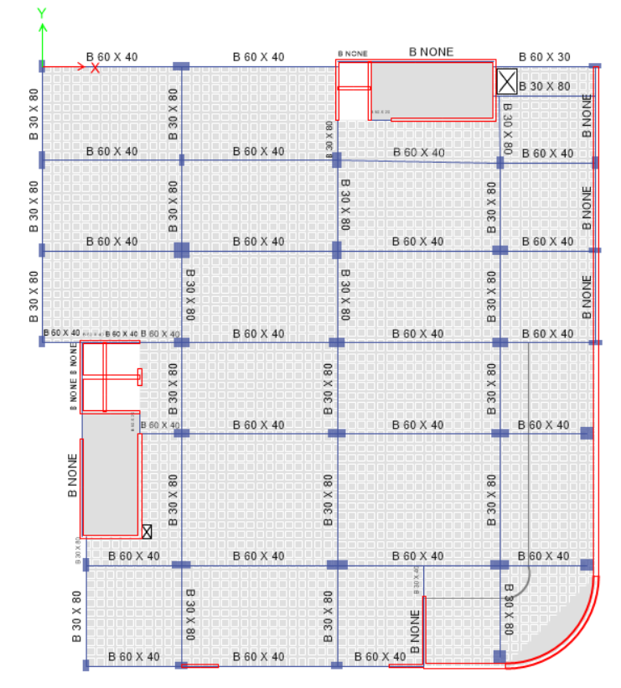
Figure 20 Beams distribution in First basement floor slabs

Structural modeling

By using Structural analysis program ETABS 2018, draw the Structural elements slabs, beams, columns are and the type of support is pin and fix supports on the structure.

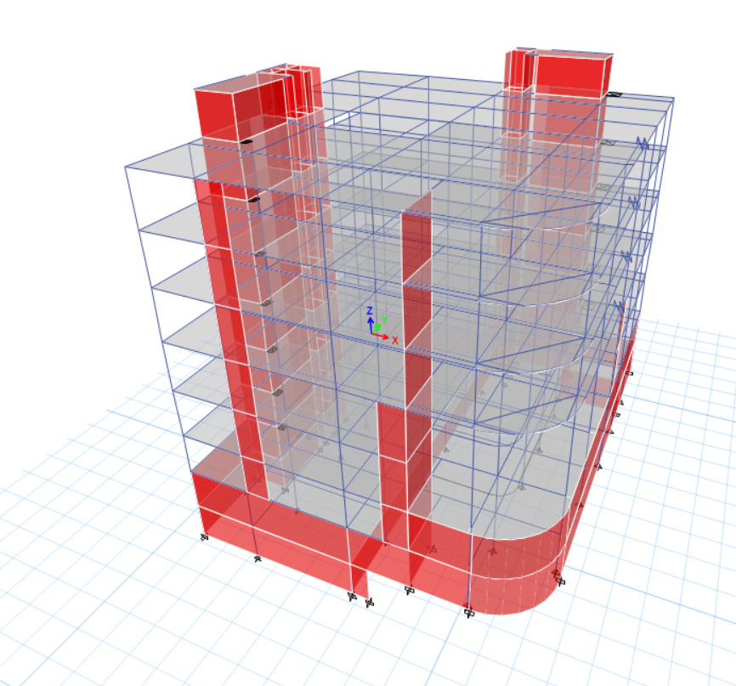

Figure 21 Structure modeling

Model Checks

Compatibility check

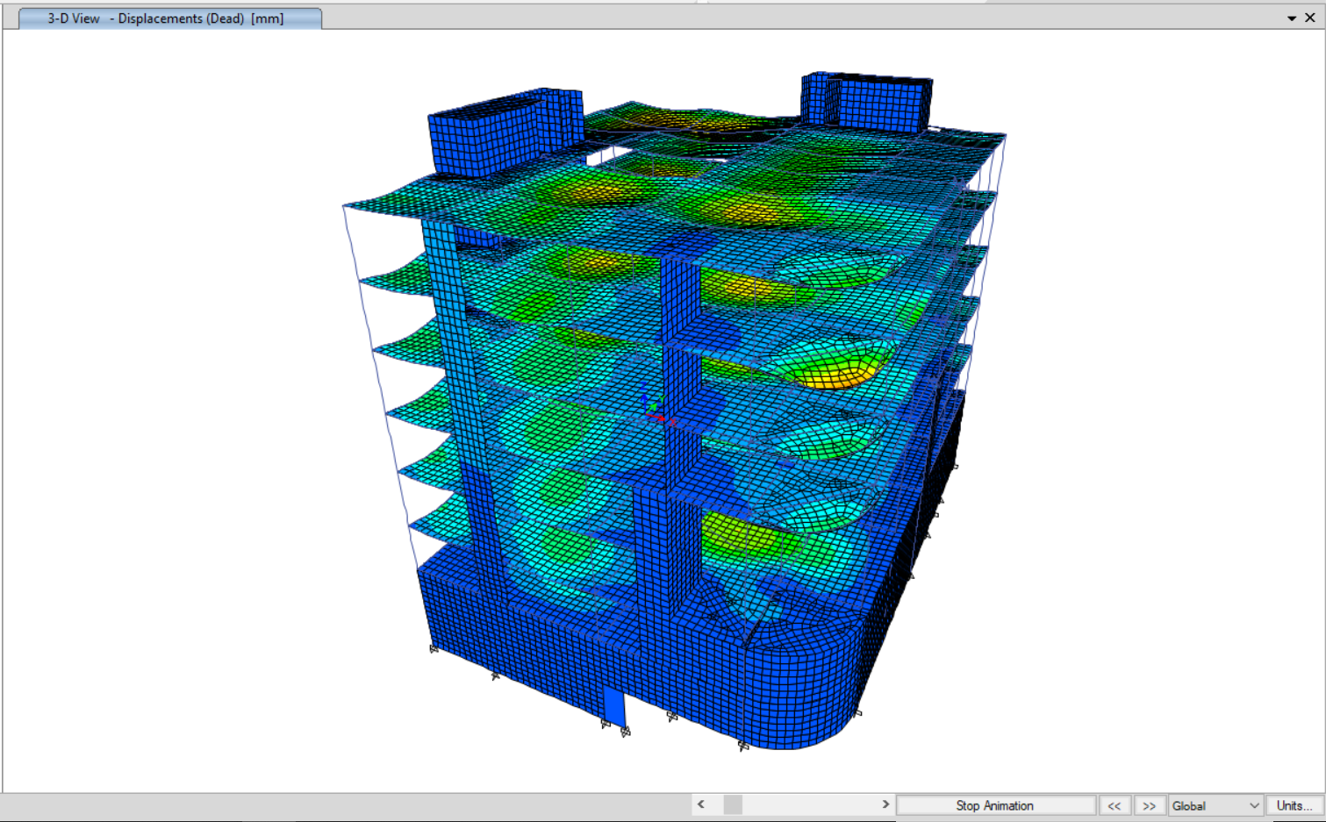
Every member of this structure moves at the same time.

Figure 22 Compatibility check

- Equilibrium check

Compare between the input loads in ETABS and handle calculations,
it is OK if the percent of error less than 5%.
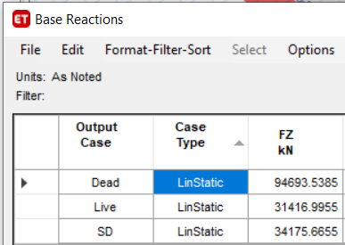

Figure 23 equilibrium check

- Dead load
For B3 & B2
Slab weight = (Area of Slabs – Openings) * weight of 1 m² of (25cm) slab + Area of Slabs * weight of 1 m² of (20cm) slab

= (1612.06- 97.8) * (24.5*0.25) + (70.64*(24.5*0.20))
= 9277.98 KN

Beam weight = total length of beam * dropped depth * width * unit weight (KN/ m³)

W _{(B60X40)} = 338.25 * 0.60 * 0.40 *24.5 =1988.91 KN
W _{(B60X50)} = 31.58 * 0.60 * 0.50 * 24.5 = 232.11 KN
W _{(B30X80)} = 7.35 * 0.30 * 0.80 * 24.5 = 43.22 KN
W _{(B50X20)} = 2.4 * 0.50 * 0.20 *24.5 = 5.88 KN
For B1 - F4

Slab weight = (6383.4-743.7)*(4.1) + (330.5*(24.5*0.20))
=24743.45 KN

Beam weight = 13777.33 KN

Stone weight = length * unit weight (KN/m)
= (800+2520+3066.01+2647.74+2991+2603.74+3945.14+1753.39)
= 20327.02 KN

Column weight = area * length * unit weight KN/m³
=9023KN

Dead load on the shell = 500KN

Shear walls weight = area * length * unit weight KN/m³

= 6319.60 + 4590
=10909.60 KN

Total dead load = 90378.5KN

%error = $\frac{94693-90378.5}{90378.5}*100\%=4.7\%$<5% .OK

- Live load
Total Live load = area * LL (value)
= (47.21 * 3) + (5393.65 * 4) + (1767.31 * 5) + (41.4 * 21)
= 31422.18 KN

%error = $\frac{31416.9955-31422.18}{31422.18}*100\%=0.02\%$<5% .OK

- Superimposed load
Total superimposed load = area * SD (value)
= (1454.81 * 2) + (55.73 * 2.5) + (353.9 * 3) + (19.02 * 4) + (913.32 * 4.35) + (4448.43 * 5.85)
= 34215.96 KN

%error = $\frac{34175.6655-34215.96}{34215.96}*100\%=0.11\%$<5% .OK

- Stress Strain check

Check if the model transfer the loads to the structural elements conveniently, and it is ok if the percent of error between ETABS and handle calculations less than 10%.
Take B28 as shown
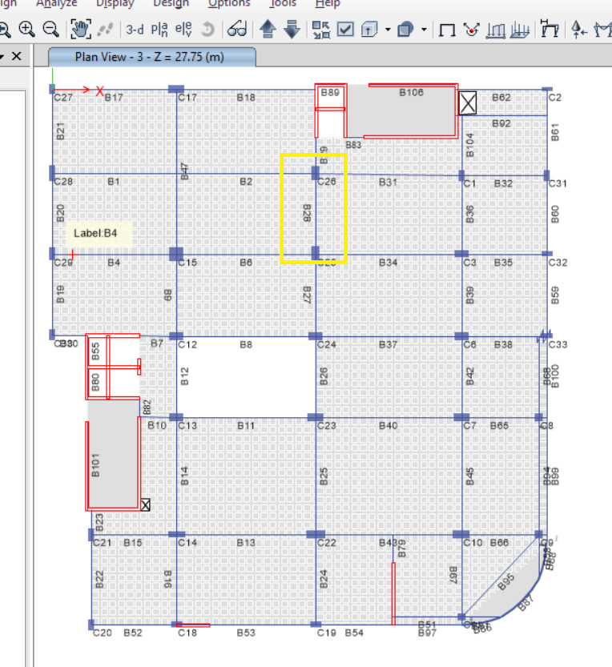

Figure 24 Stress Strain check
Handle calculations

$Mo=\frac{wL (l2)\ln^{2}}{8}$
$$Mo=\frac{4 (9.1){4.2}^{2}}{8}=80.2 KN.m$$
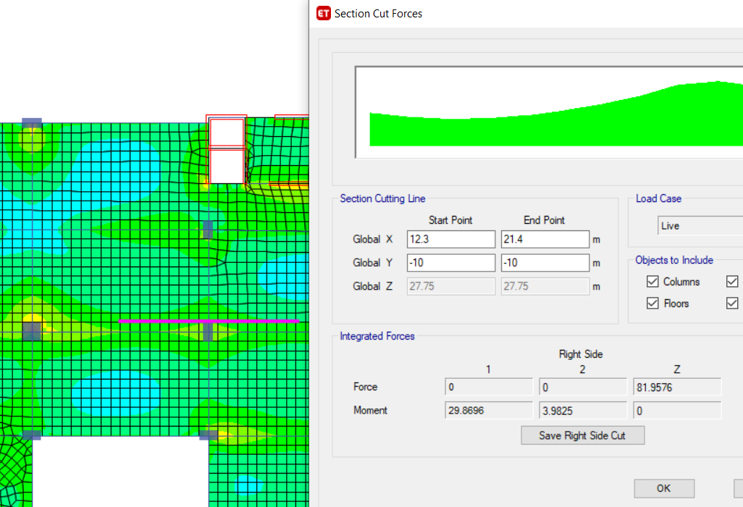

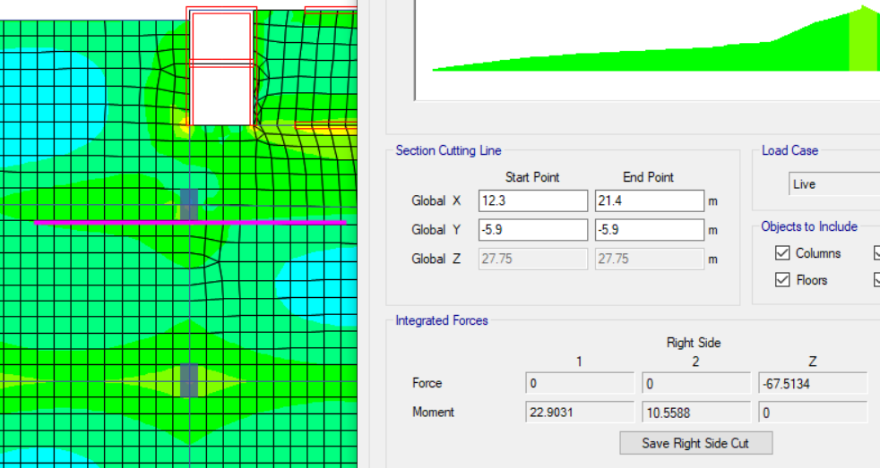
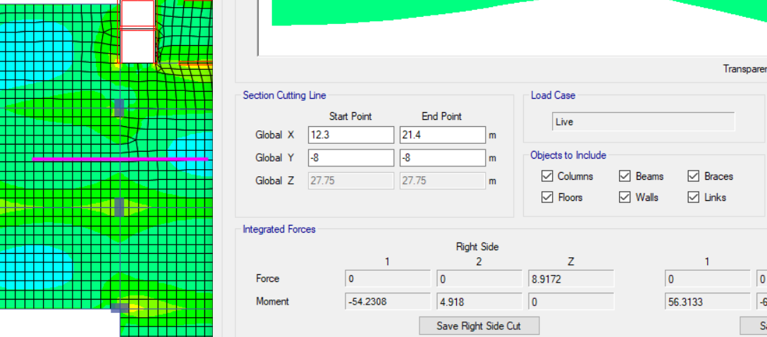

Figure 25 Moment at section cut
Moment form ETABS
M1=29.87 KN.m
M2= 56.31 KN.m
M3=22.90 KN.m

$$total Mo=\frac{M1+M3}{2}+M2$$

$total Mo=\frac{29.87+22.90}{2}+56.31=82.69 KN.m$

%error = $\frac{82.69-80.2}{82.69}*100\%=3\%$ <10% .OK

Description of loads on the footing

The proposed building under consideration has columns and shear walls. The columns and shear wall their corresponding ultimate loads shown in (Table). The distribution of columns is illustrated in figure.
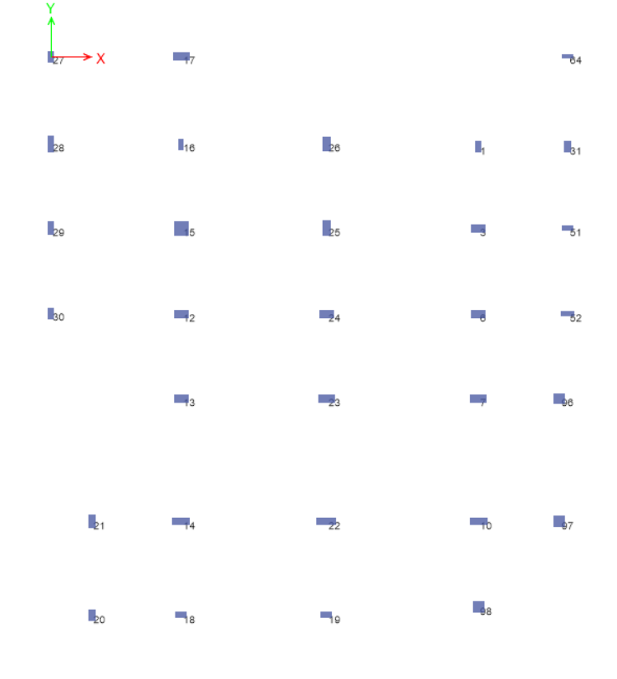

Figure 26 Columns layout
Joint label | Service Load (kN) | Ultimate Load (kN)
1 | 1412.71 | 1816.15
3 | 4408.26 | 5721.00
6 | 4286.07 | 5550.25
7 | 4974.25 | 6450.41
10 | 4306.99 | 5558.32
31 | 390.53 | 378.01
51 | 271.60 | 309.50
52 | 336.28 | 193.99
64 | 480.10 | 391.27
96 | 1699.85 | 2067.74
97 | 1965.50 | 2408.07
98 | 1724.32 | 2095.16
12 | 3189.88 | 4114.14
13 | 3690.25 | 4764.63
14 | 5426.11 | 7043.82
15 | 8249.71 | 10743.07
17 | 1435.38 | 732.34
18 | 147.27 | 2227.23
19 | 904.98 | 1063.30
20 | 735.44 | 1050.09
21 | 532.38 | 658.47
22 | 2436.86 | 3152.46
23 | 1983.73 | 2544.38
24 | 1475.38 | 1966.98
25 | 1873.83 | 2353.10
26 | 1243.50 | 1711.57
27 | 721.74 | 1050.21
28 | 1118.91 | 2110.81
29 | 731.99 | 917.32
30 | 596.92 | 800.46
16 | 2188.78 | 2877.50

Table 4.2 Service and ultimate load on columns

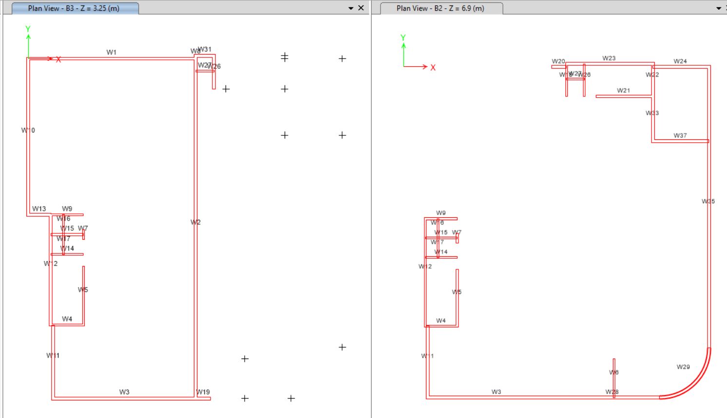
Shear walls reaction:
Figure 27 Shear walls layout

wall # | Service Load (kN) | Ultimate Load (kN)
W1 | 909 | 2251
W2 | 904 | 1063
W3 | 1035 | 3375
W4 | 255 | 343
W5 | 266 | 355
W6 | 1300 | 1489
W7 | 95 | 95
W8 | 799 | 1083
W9 | 326 | 455
W10 | 722 | 1050
W11 | 735 | 1050
W12 | 326 | 455
W13 | 597 | 800
W14 | 161 | 210
W15 | 246 | 226
W16 | 196 | 249
W17 | 181 | 222
W19 | 905 | 1063
W21 | 357 | 362
W22 | 798 | 914
W23 | 798 | 914
W24 | 480 | 391
W26 | 679 | 609
W27 | 178 | 255
W29 | 401 | 642
W31 | 800 | 1083
W33 | 772 | 1377
W35 | 480 | 391
W37 | 772 | 1377
Table 4.3 Service and ultimate load on walls

Chapter Five

Preliminary Design for single footing

Introduction
Joint label | Ultimate Load (kN) Fz | Footings group | Area | B | Rectangular case |  | Wall # | Ultimate Load (kN) Fz | Width per 1m Length
52 | 300.29 | F1 |  |  | Width (b) | length (L) | W1 | 526.9 | 1.60
51 | 302.17 | F1 |  |  | Width (b) | length (L) | W2 | 627.04 | 1.80
31 | 433.76 | F1 |  |  |  |  | W3 | 287.19 | 0.90
19 | 500.58 | F1 |  |  |  |  | W4 | 1148.36 | 3.30
18 | 593.18 | F1 |  |  |  |  | W5 | 600.33 | 1.80
30 | 649.03 | F1 |  |  |  |  | W6 | 690.07 | 2.00
27 | 706.52 | F1 | 2.02 | 1.50 | 1.3 | 1.7 | W7 | 161.69 | 0.50
21 | 719.40 | F2 |  |  |  |  | W9 | 478.08 | 1.40
29 | 731.51 | F2 |  |  |  |  | W10 | 416.19 | 1.20
64 | 781.61 | F2 |  |  |  |  | W11 | 371.54 | 1.10
20 | 798.02 | F2 |  |  |  |  | W12 | 478.08 | 1.40
28 | 1000.44 | F2 | 2.86 | 1.70 | 1.6 | 2 | W13 | 478.08 | 1.40
1 | 1467.24 | F3 |  |  |  |  | W14 | 201.61 | 0.60
24 | 1506.50 | F3 |  |  |  |  | W15 | 374.19 | 1.10
26 | 1595.91 | F3 |  |  |  |  | W16 | 378.53 | 1.10
96 | 1690.08 | F3 |  |  |  |  | W17 | 293.02 | 0.90
98 | 1700.16 | F3 |  |  |  |  | W19 | 627.07 | 1.80
17 | 1787.27 | F3 |  |  |  |  | W21 | 953.19 | 2.80
25 | 1866.51 | F3 | 5.33 | 2.40 | 2.1 | 2.7 | W22 | 722.48 | 2.10
23 | 1947.02 | F4 |  |  |  |  | W23 | 722.48 | 2.10
97 | 2022.29 | F4 |  |  |  |  | W24 | 514.81 | 1.50
16 | 2188.64 | F4 |  |  |  |  | W26 | 888.7 | 2.60
22 | 2450.74 | F4 | 7.00 | 2.70 | 2.4 | 3 | W27 | 248.02 | 0.80
12 | 3399.40 | F5 |  |  |  |  | W28 | 608.06 | 1.80
13 | 3914.23 | F5 | 11.18 | 3.40 | 3 | 3.8 | W29 | 217.47 | 0.70
6 | 4286.07 | F6 |  |  |  |  | W31 | 888.7 | 2.60
10 | 4297.60 | F6 |  |  |  |  | W33 | 794.86 | 2.30
3 | 4413.31 | F6 |  |  |  |  | W35 | 966.69 | 2.80
7 | 4973.85 | F6 | 14.21 | 3.80 | 3.4 | 4.3 | W37 | 794.86 | 2.30
14 | 5427.37 | F7 | 15.51 | 4.00 | 3.6 | 4.5
15 | 8248.41 | F8 | 23.57 | 4.90 | 4.4 | 5.5
In the case of bearing capacity for soil 350kN/m², single footings were used. All data were analyzed by using two programs, Safe and ETABS.

Initial footings dimensions:
Table 5.1Footings dimensions

Initial thickness of Single:
Suppose the initial thickness = 10% * number of floors
Initial thickness= 10% *8 stories = 800 mm.

Structural modeling of single footings:
To model the footings, SAFE 2016 program will be used. The first step its export all reactions on the supports from all combinations and cases of loads from ETABS to SAFE, then the next step draw all single footings on SAFE as initial dimensions and make changes in the dimensions if needed. Figure shows the layout of footings.
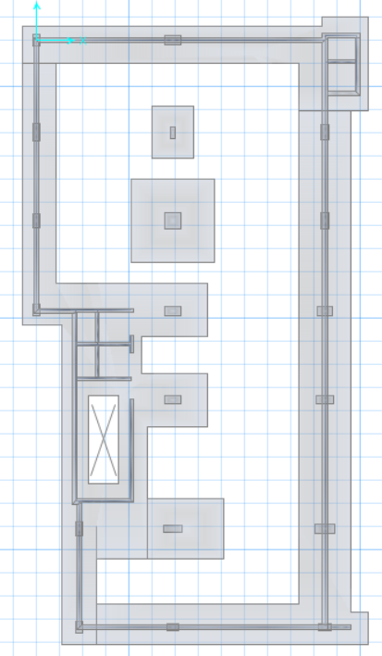
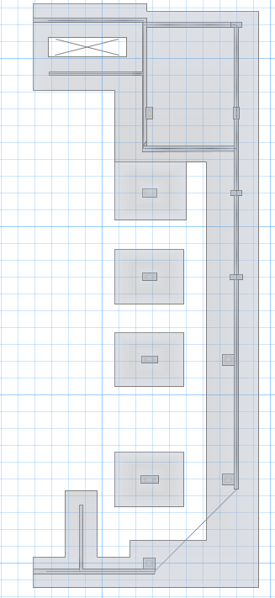

Figure28 Footings model

Units

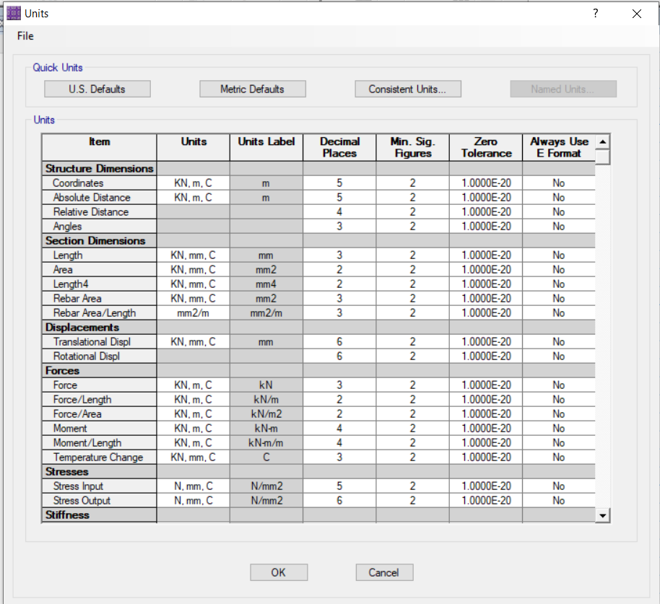
Using Metric System as shown in figure

Figure 29 Model units

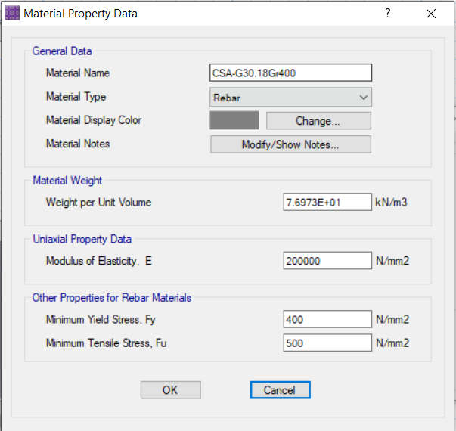
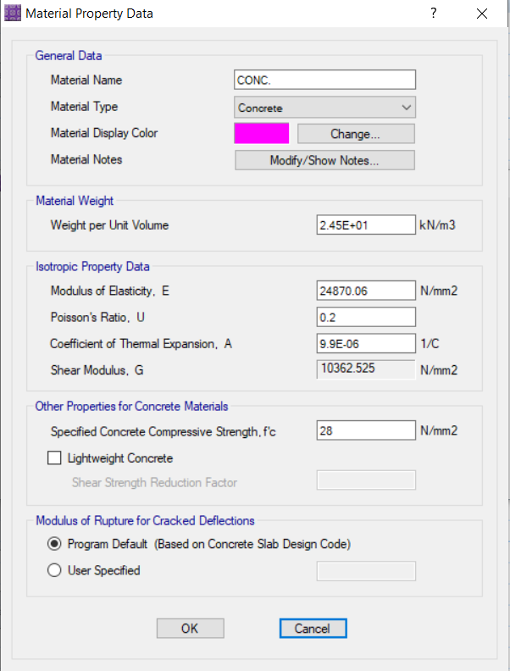
Materials

Figure30 Concrete Properties figure31 Steel Properties

Structural elements section properties

Footings depths
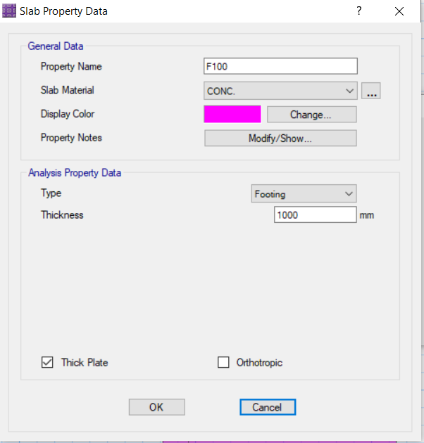
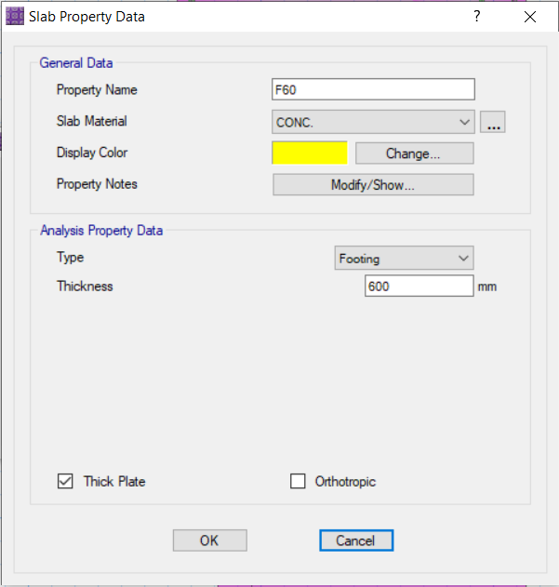

Figure 32Footings depths properties figure33 Footings depths properties

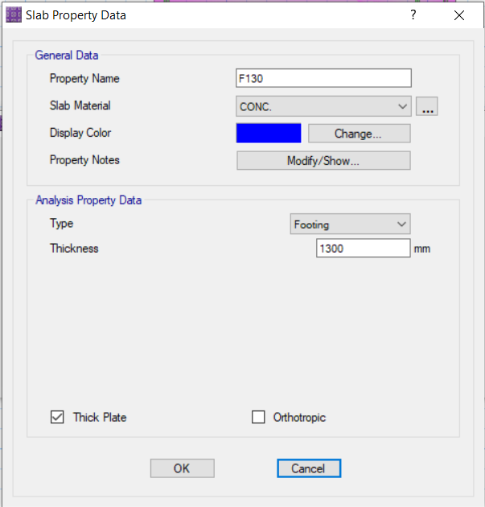
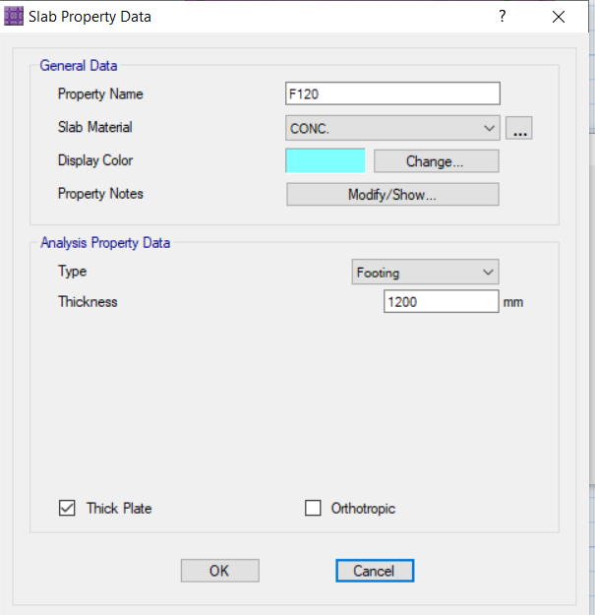
Figure 34 Footings depths properties

Stiff: It can be defined the stiff as rigid or firm, difficult or impossible to bend or flex, the elements are stiff area elements in which the software amplifies moment of inertia by 100 times to capture the increased stiffness of the connections.
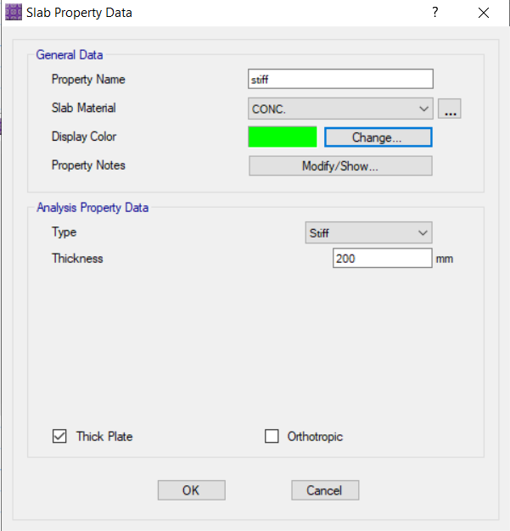

Figure35 Stiff properties

- Springs (Soil Subgrade)

Subgrade modulus = 100* Bearing capacity = 100*350 = 35000 kN/m².

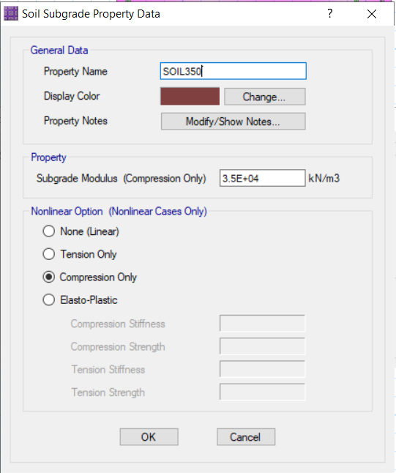

Figure 36 Soil properties

Chapter six

Design of single footing
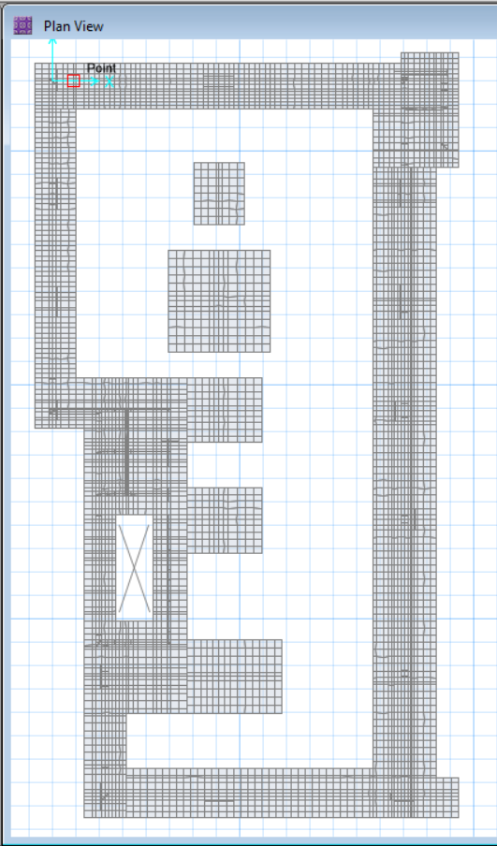
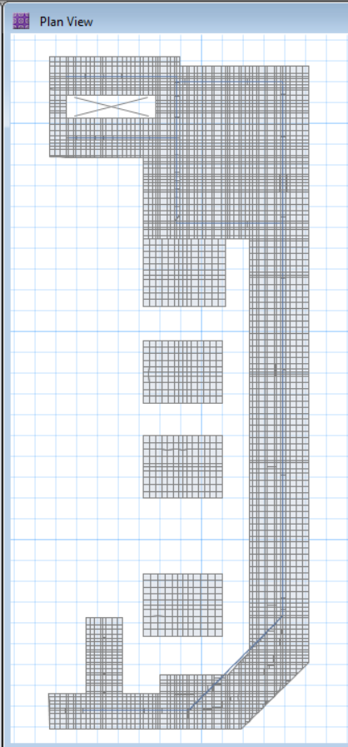

Model checks

Figure 37 Model mesh

Check area of footings

The purpose of this section is check whether the area of the footings is capable of transferring loads to the soil based on the bearing capacity of the soil.

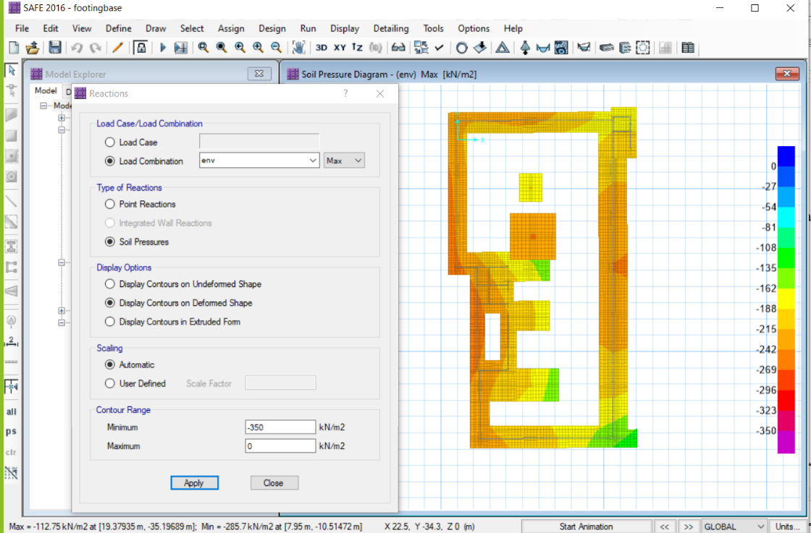

figure 38 Base footings soil pressure
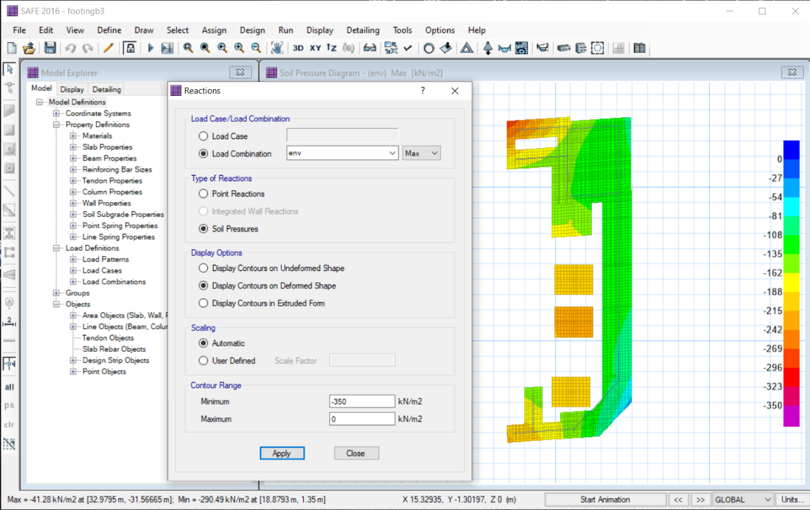

Figure39 B3 footings soil pressure

The bearing capacity of soil (350kN/m²), as shown in figure the maximum reaction (-41kN/m²), minimum reaction (-290kN/m²).

-41 < 0

-290 > -350 OK

Check punching shear

Punching shear is a type of structural failure that occurs when a concentrated load, such as a column causes a hole to be punched through a flat slab or a footing.

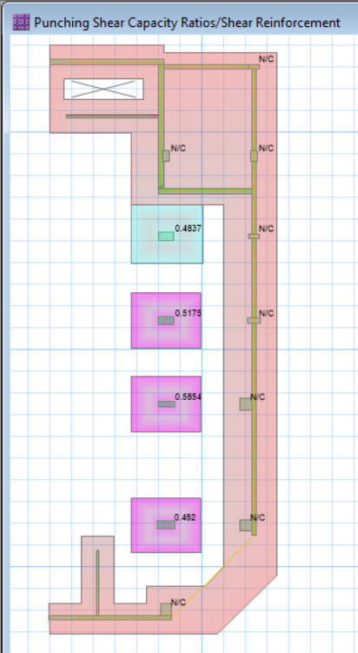
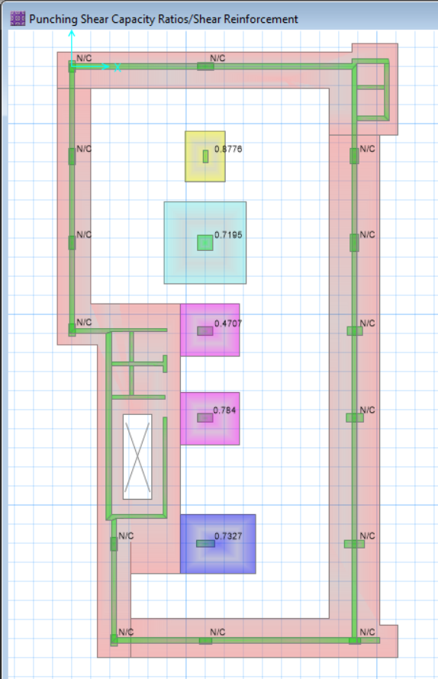
SAFE Punching shear results are displayed as a ratio of maximum calculated shear with respect to capacity. A ratio above 1.0 would indicate capacity was exceeded somewhere along the critical section.

Figure 40 Punching shear ratios

As shown in the figure all values less than one, so the punching shear check is OK.

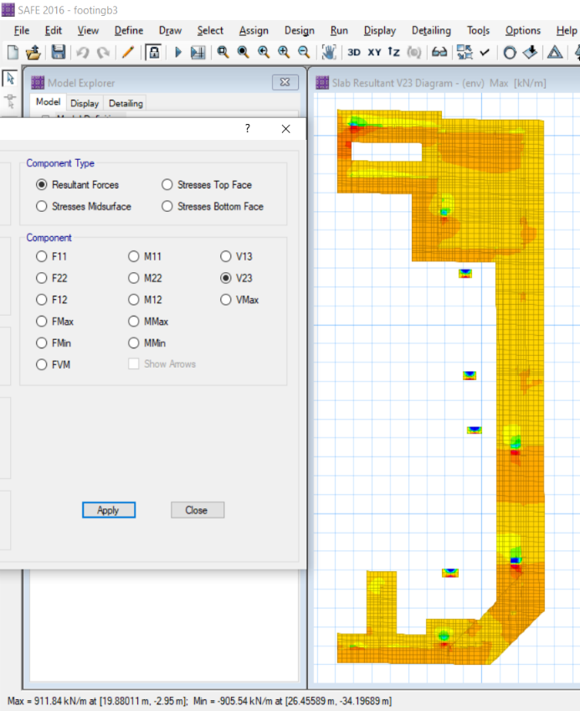
Wide Beam Shear
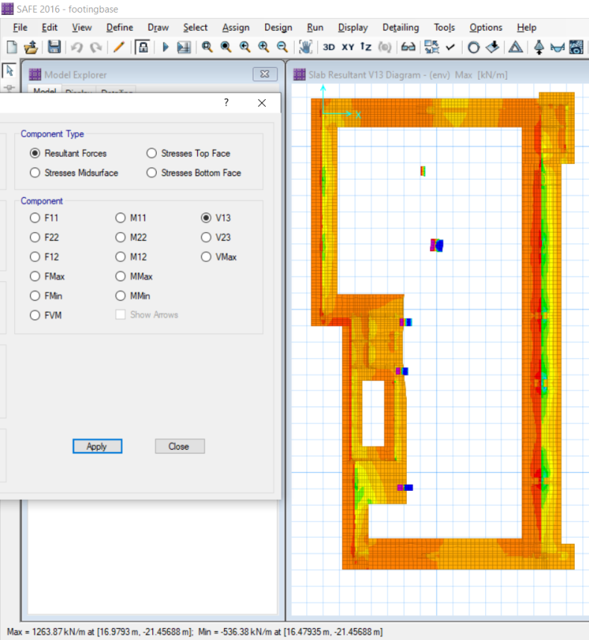

Figure 41V13,v23 shears

$$ØV_{c}=0.75*\frac{1}{6}*\sqrt{{f‵}_{c}}*b*d$$

$$ØV_{13}=1264=\frac{1}{6}*\sqrt{28}*3000*d$$

d=0.48m h=0.55m

$$ØV_{23}=912=\frac{1}{6}*\sqrt{28}*2100*d$$

d=0.49m h= 0.60m

70cm>60cm OK

Steel Reinforcement for the single footing:

Note: All steel reinforcement values have been taken from safe program.

The areas that do not contain top steel, half of the minimum steel value was taken (0.5*0.0018*b*d)
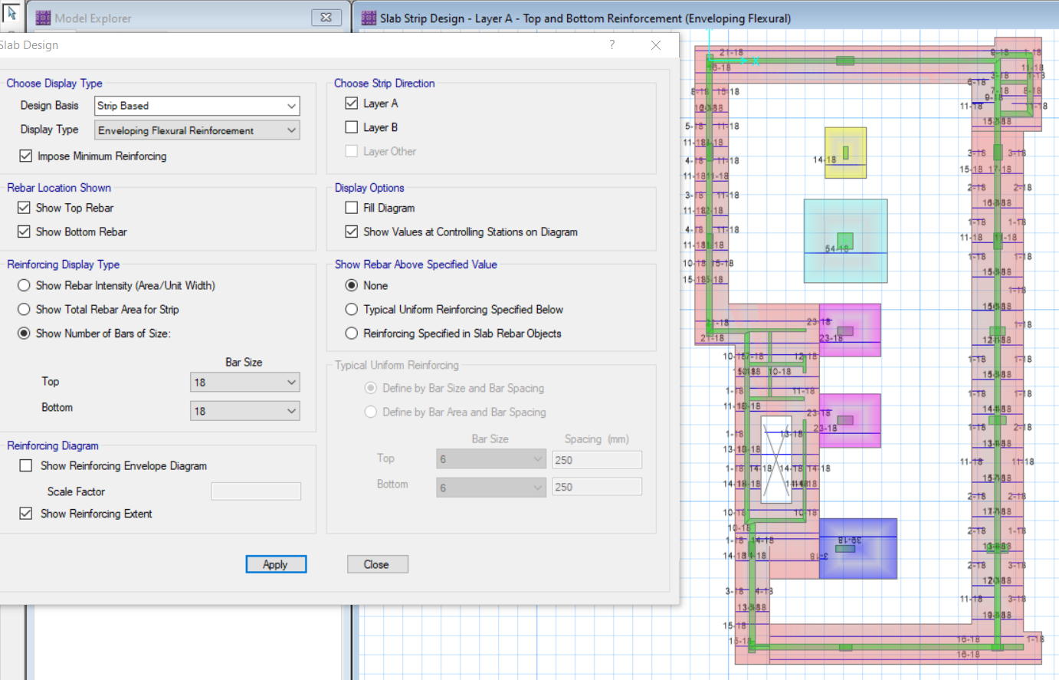

Figure 42 Safe x-reinforcement steel (base)
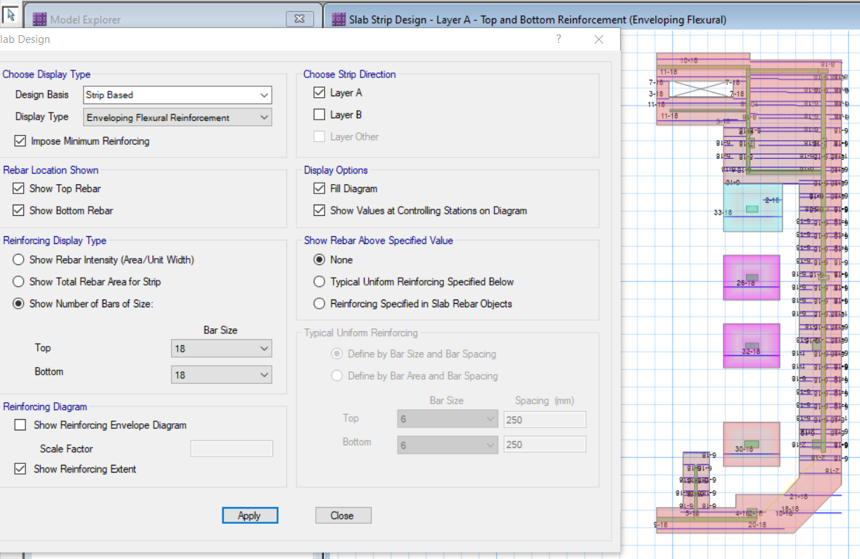

Figure 43 Safe x-reinforcement steel (b3)

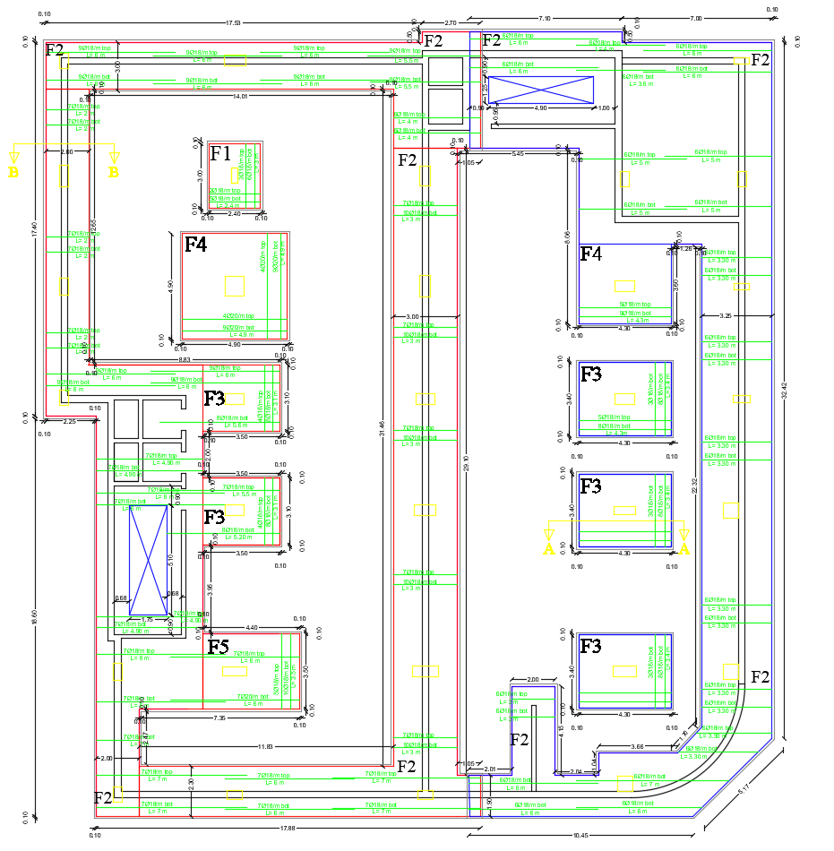

Figure 44 AutoCAD x-reinforcement steel plan

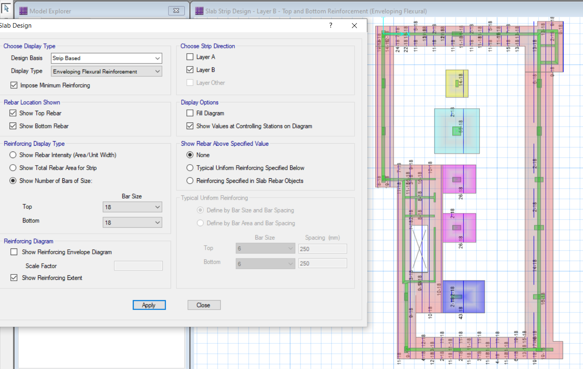

Figure 45 Safe y-reinforcement steel (base)
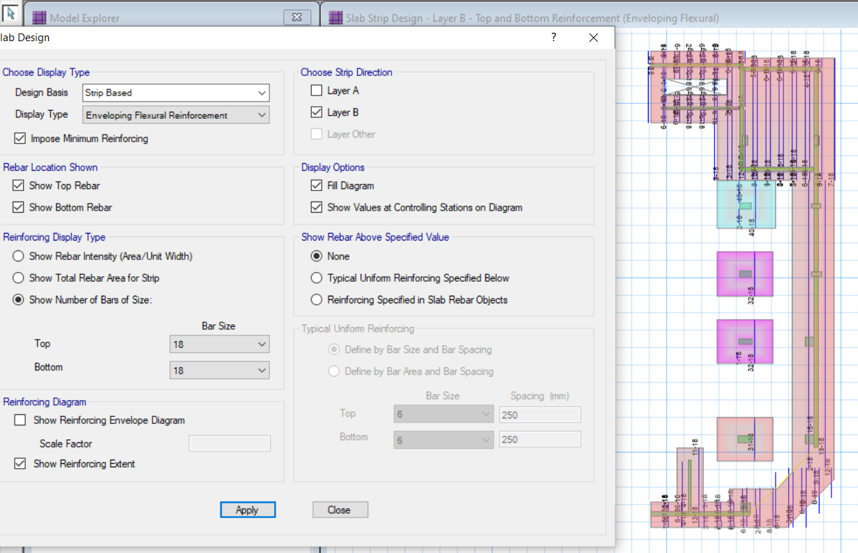

Figure 46 Safe y-reinforcement steel (b3)

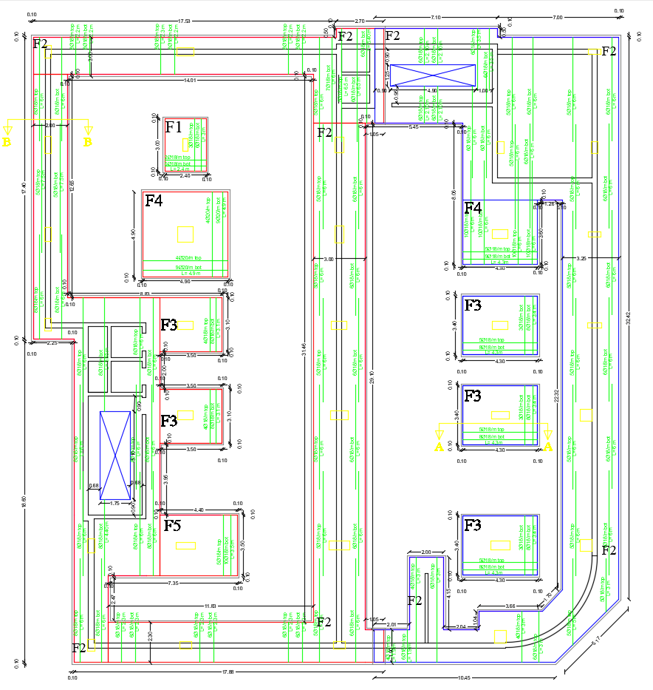

Figure 47 AutoCAD y-reinforcement steel plan

Chapter seven: -

7.1 Introduction:
For This project, MAT foundation was used in both designs, since the bearing capacity of the soil is 150 kN/m2 . However, all the assumptions, dimensions, and structural details will be discussed. All the steps are analyzed use ETABS software’s.
The building is on two levels, so a mat foundation was made for each level on the base, b3 level.

7.2 Preliminary thickness of MAT:
Assume the initially thickness of foundation = 10% of Number of floors in the building So Assume Thickness = 10% * 7 stories = 700 mm.

7.3 Structural Modeling of Mat Foundation:
To model the foundation, Etabs 18.0.2 program will be used. First, Export all the reactions on the supports from all load combinations and load cases. Then, draw the mat foundation on the Etabs as preliminary dimensions.

7.4 Materials:
Reinforced Concrete Material used has compressive strength, f’c = 28 MPa Modulus of elasticity, E = 4700*√𝑓′𝑐 = 24870.06 Map Weight per unit volume, 𝛾 = 24.5 kN/m2 provided from ASTM, as shown in figure: -
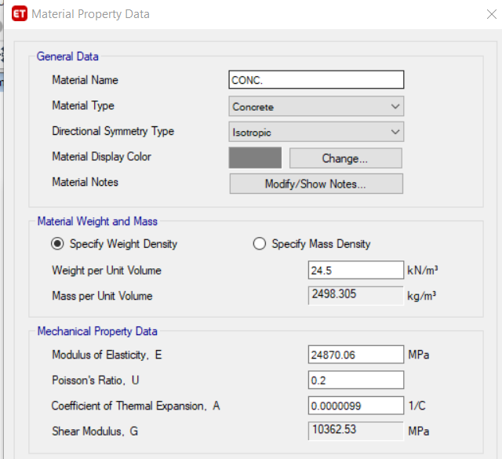

Figure 48 Concrete Material Etabs in Software

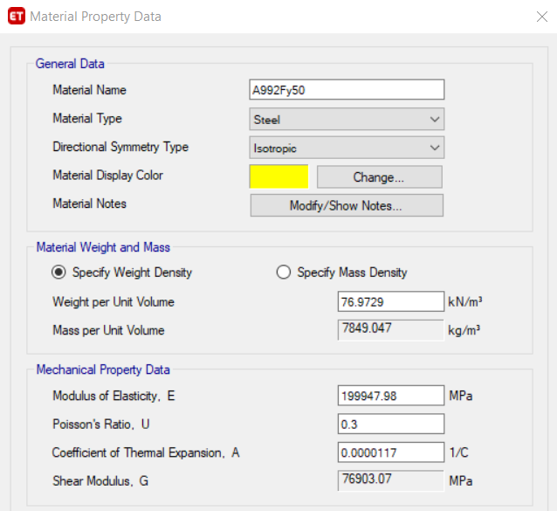

Figure 49 Rebar Steel Properties
7.5 Structural elements section properties:-
• Mat Foundation It covers the entire structure area with a offset of ℎ−𝑐𝑜𝑣𝑒𝑟= (1200−40) = 1160mm take offset = 1160 mm

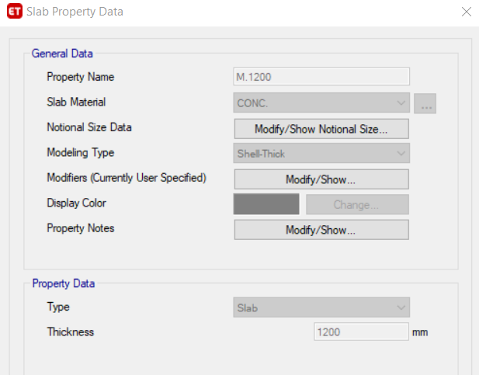
Figure 50 MAT Section

Springs (Soil Subgrade)
Subgrade modulus = 100* Bearing capacity = 100*150 = 15000 kN/m2 . As shown in figure.
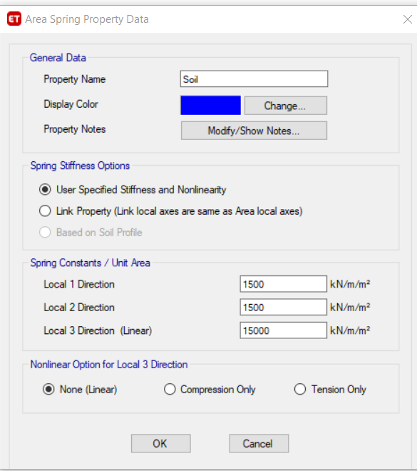

Evaluation of preliminary dimensions:
There are several factors to determine the thickness of the foundation, and the most factor is the punching shear check. Where the value of punching shear ratio must be less than 1 for the depth to be adequate. If the ratio is more than 1, then one of the following must be done:
• Increase the footing’s depth.
• Introduce drop footing at locations where punching shear ratio is high.
• Increase footing offset.

7.6 Mat Final Dimensions:
As mentioned previously, the initial thickness was 70 cm. So, to ensure that there is no punching shear in the footing and the stress under the footing is less than the soil bearing capacity, two steps were done which are:
1. Make the Thickness =1200 mm.
2. Increase the dimensions of the foundation by 90 cm from all sides.
5.8.1 :Loads:
For MAT1 added LL=3KN/m^2 Because it's a car park
For Mat 2 We added LL=12KN/m^2
And Sd=4KN/m^2, Because it's an archive.
chapter eight: -
Design of Mat Foundations Under Gravity Loads and seismic forces Effect
8.1 Introduction
In this chapter, the mat foundation was designed on the loads of gravity, that is, the effects of the vertical loads, which are live loads and dead loads on the building Using Etab, The Ultimate loads and services loads shown in table:
Joint label | Service Load (kN) | Ultimate Load (kN)
1 | 1412.71 | 1816.15
3 | 4408.26 | 5721.00
6 | 4286.07 | 5550.25
7 | 4974.25 | 6450.41
10 | 4306.99 | 5558.32
31 | 390.53 | 378.01
51 | 271.60 | 309.50
52 | 336.28 | 193.99
64 | 480.10 | 391.27
96 | 1699.85 | 2067.74
97 | 1965.50 | 2408.07
98 | 1724.32 | 2095.16
12 | 3189.88 | 4114.14
13 | 3690.25 | 4764.63
14 | 5426.11 | 7043.82
15 | 8249.71 | 10743.07
17 | 1435.38 | 732.34
18 | 147.27 | 2227.23
19 | 904.98 | 1063.30
20 | 735.44 | 1050.09
21 | 532.38 | 658.47
22 | 2436.86 | 3152.46
23 | 1983.73 | 2544.38
24 | 1475.38 | 1966.98
25 | 1873.83 | 2353.10
26 | 1243.50 | 1711.57
27 | 721.74 | 1050.21
28 | 1118.91 | 2110.81
29 | 731.99 | 917.32
30 | 596.92 | 800.46
16 | 2188.78 | 2877.50

Table 8.1
wall # | Service Load (kN) | Ultimate Load (kN)
W1 | 909 | 2251
W2 | 904 | 1063
W3 | 1035 | 3375
W4 | 255 | 343
W5 | 266 | 355
W6 | 1300 | 1489
W7 | 95 | 95
W8 | 799 | 1083
W9 | 326 | 455
W10 | 722 | 1050
W11 | 735 | 1050
W12 | 326 | 455
W13 | 597 | 800
W14 | 161 | 210
W15 | 246 | 226
W16 | 196 | 249
W17 | 181 | 222
W19 | 905 | 1063
W21 | 357 | 362
W22 | 798 | 914
W23 | 798 | 914
W24 | 480 | 391
W26 | 679 | 609
W27 | 178 | 255
W29 | 401 | 642
W31 | 800 | 1083
W33 | 772 | 1377
W35 | 480 | 391
W37 | 772 | 1377

8.2 Design Checks on Mat Foundation
8.2.1 Bearing Capacity Check (Soil pressure) Using Etab 18 software, soil pressure reactions will be shown and taken from the service combination. Note that, all the values should be less than the bearing capacity of the soil which is 150 kN/m2 . Figure 51 shows the values.

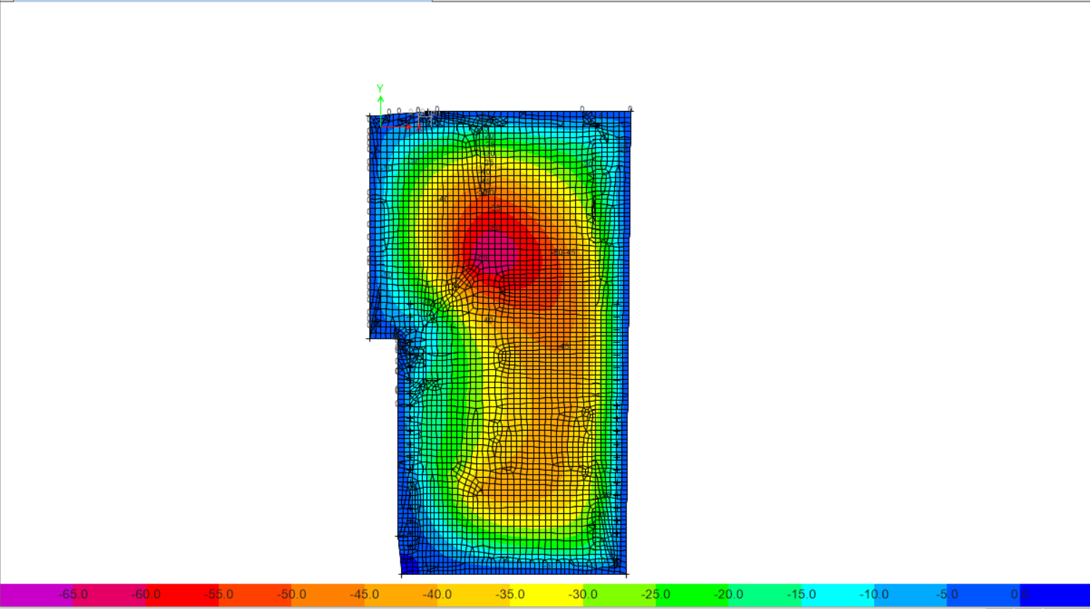

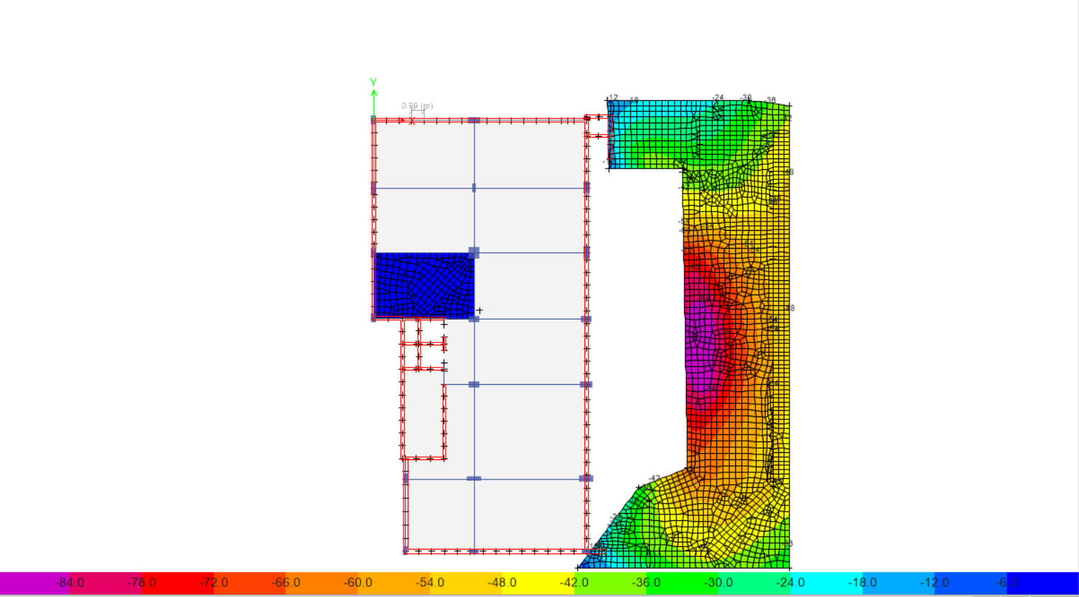

In the first mat : The maximum value of pressure is 65 kN/m2 < 150 kN/m2 , So the check is ok.
In the second mat: The maximum value of pressure is 88 kN/m2 < 150 kN/m2 , So the check is ok.

8.2.2 punching shear check
As mentioned earlier, after modifying the area of the footing by adding offset of 90 cm all around the building and increase the depth of the footing to 60 cm. Punching designed safely. Figure shows the values of punching column capacity.
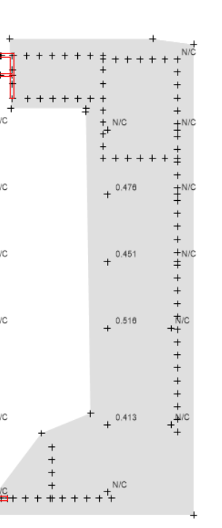
punching Shear Check for Mat1 foundation
Punching Shear Check for Mat 2 foundation

8.2.3Wide Beam Shear (One-Way shear) Shear values will be taken from ultimate combination for gravity loads (1.2 D + 1.6 L) at distance d from the face of the columns by using ETAB software, these values should be less than the shear strength of concrete. Where the shear strength of concrete ΦVc = 1/6* 0.75 * √𝑓𝑐 * b * d ,, where d = h – 40 mm ΦVc for mat with thickness of 1200 cm = 1/6* 0.75 * √28 * 1000 * (1200-40) /1000=767.26 kN / m
The mat foundation needs stirrups
8.3 Steel Reinforcement of the Mat Foundation
8.3.1 Flexural Design Minimum area steel of the footing
Asmin per in code ACI-2014 is Asmin = 0.0018 b h
Asmin = 0.0018 * 1000 * 1200 = 2160 mm2
Using the property of Etabs software to design all meshes of the slabs considering that the ultimate load combination to be designed. Figure 52 shows the slab design in the software.
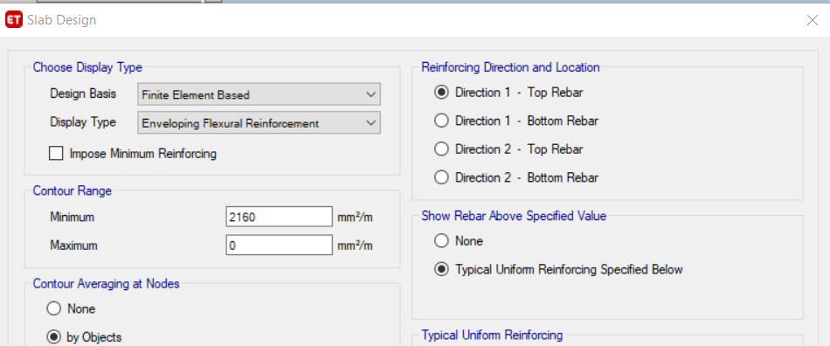
show the reinforcement in the top and bottom rebar for x direction in the Mat 1:

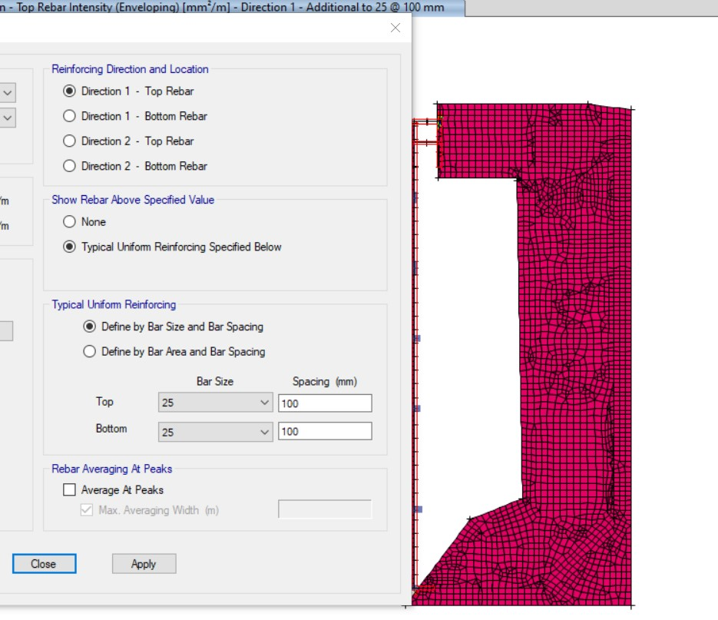
Figure53: show the reinforcement in the top rebar for x direction
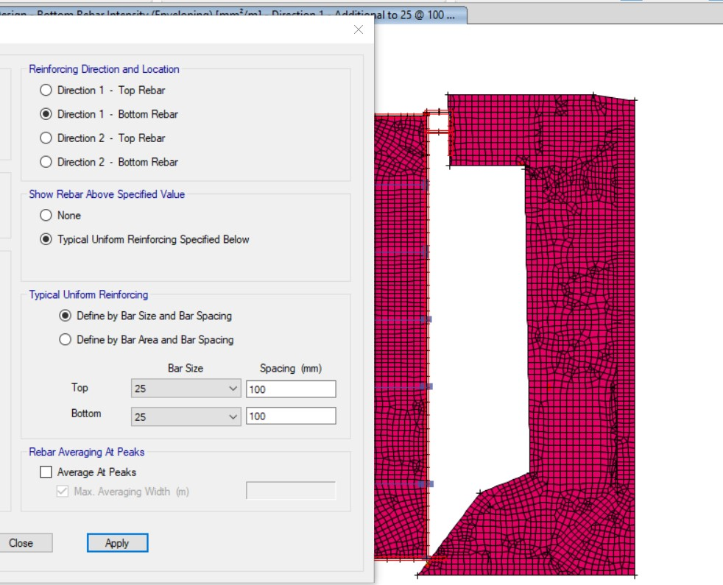
Figure54: show the reinforcement in the bottom rebar for y direction

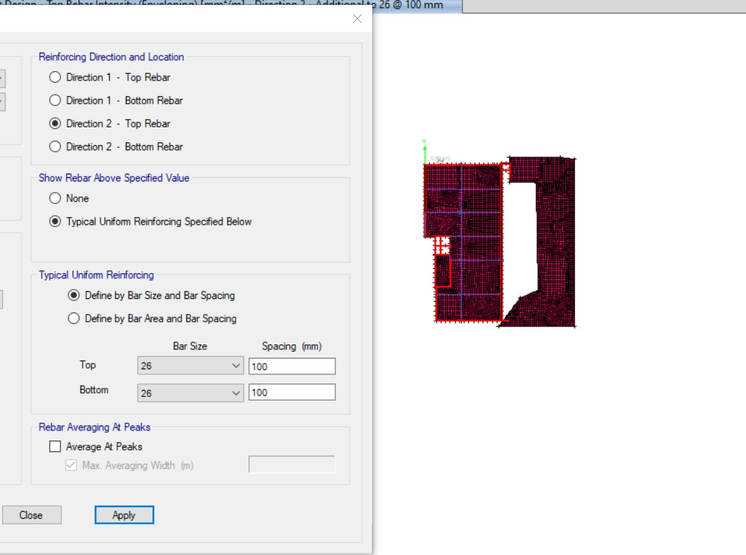
Figure55: show the reinforcement in the top rebar for y direction
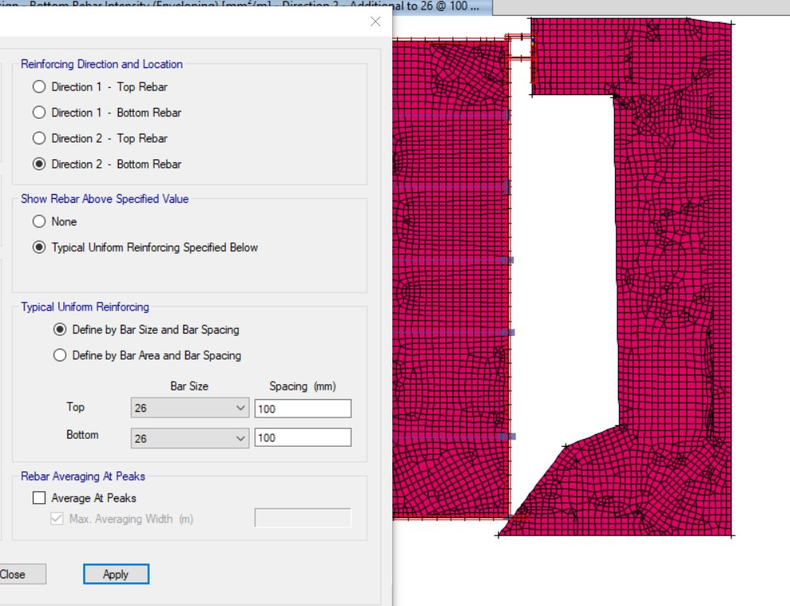
Figure56: show the reinforcement in the bottom rebar for x direction
show the reinforcement in the top and bottom rebar for x direction in the Mat 2:

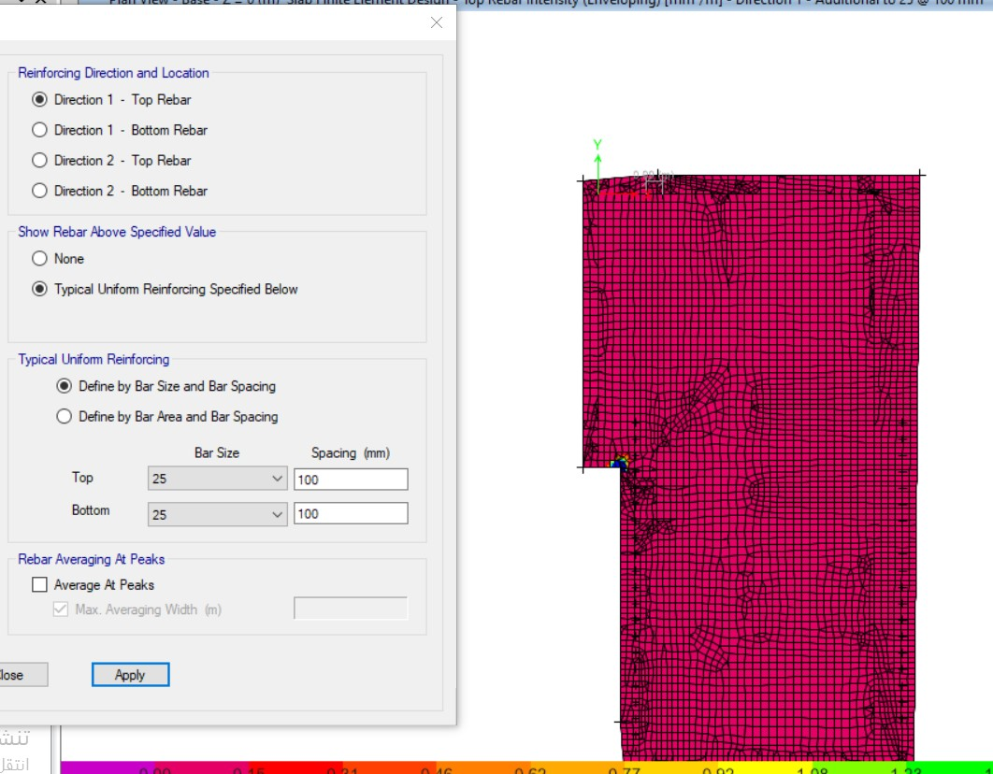
Figure57: show the reinforcement in the top rebar for x direction

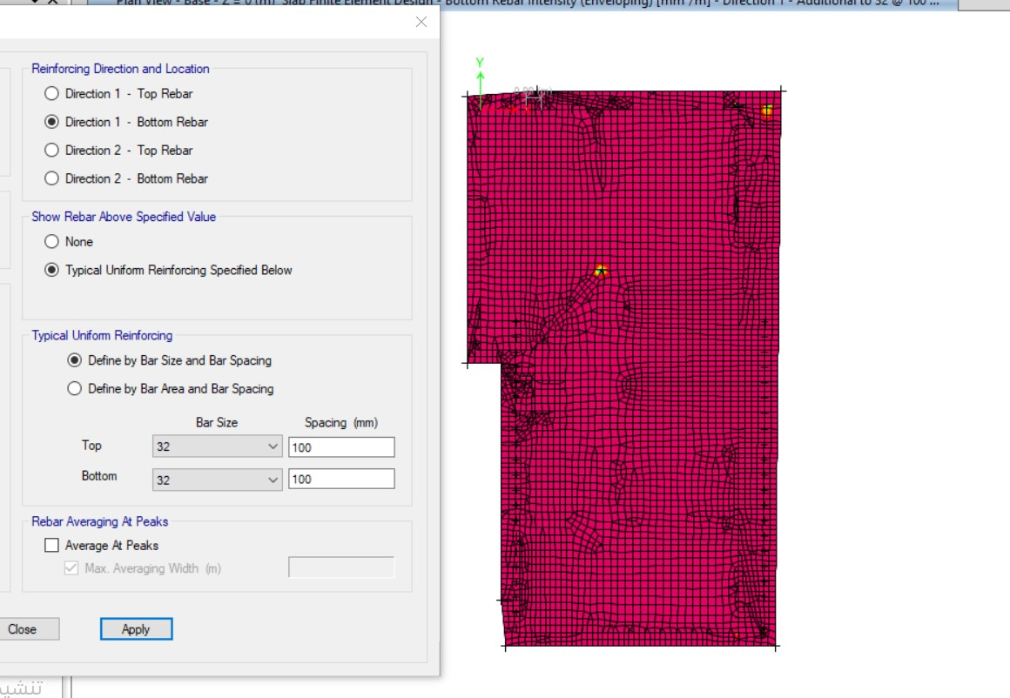
Figure58: show the reinforcement in the bottom rebar for x direction
show the reinforcement in the top and bottom rebar for y direction in the Mat 2:
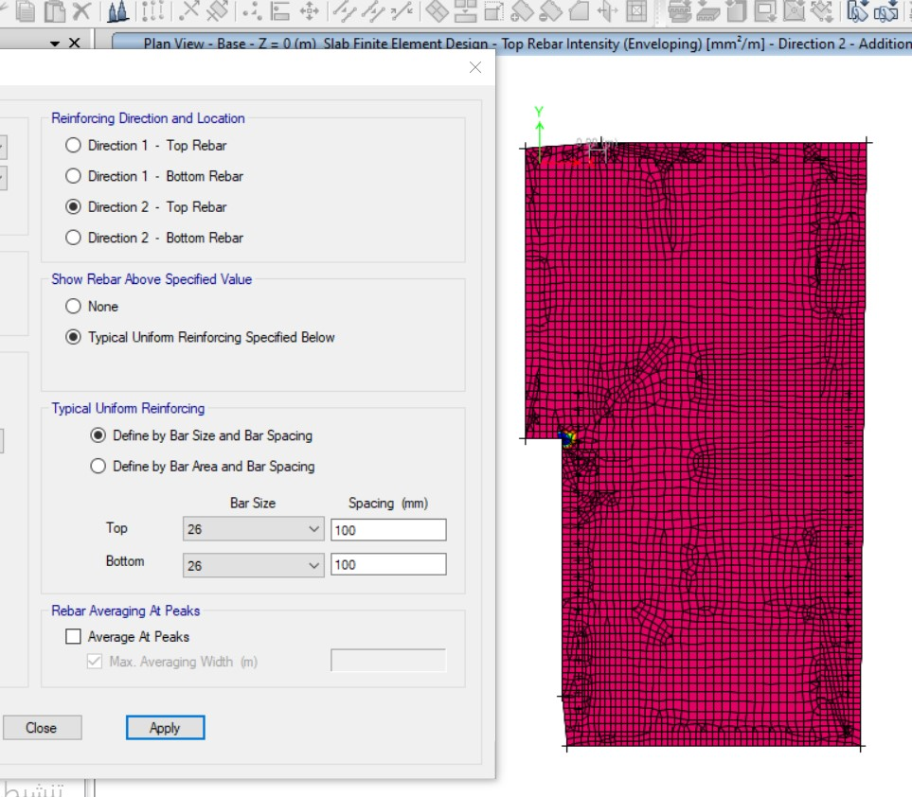
Figure58: show the reinforcement in the top rebar for y direction
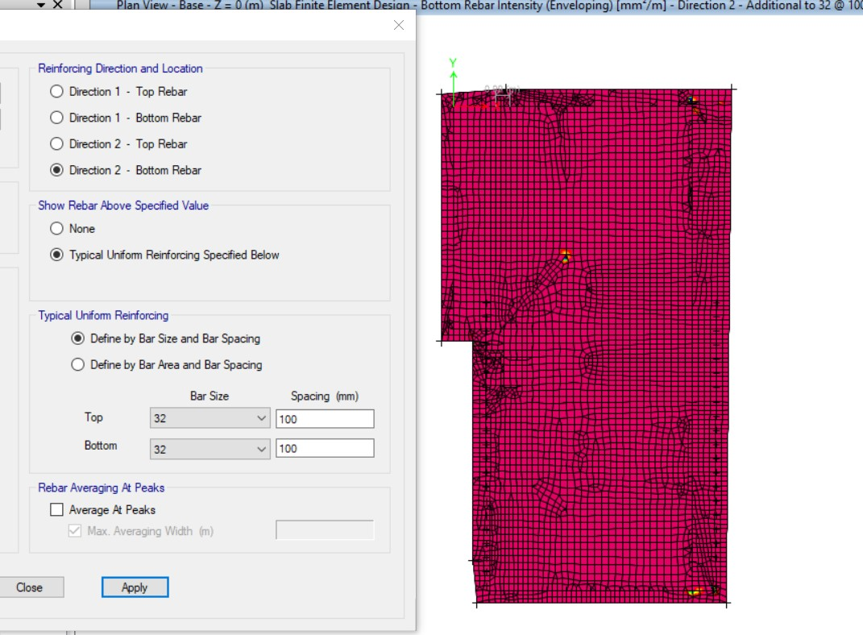
Figure59: show the reinforcement in the bottom rebar for y direction
8.3.2 Shear Design
This section will show the calculations made for the shear reinforcement.
Normally, Shear design for solid floors is depend mainly on the concrete capacity of resisting shear force, because the concrete has an excellent resistance of shear comparing to flexural strength. As far as the depth of the floor get bigger, the concrete capacity will not be enough to resist the shear stress, in those cases, the shear capacity should be increased by using reinforcement.
The design of cross sections subjected to shear shall be based on ACI 318-14 code
Where Vn is Nominal shear strength
Vc = Nominal shear strength provided by concrete
Vs = Nominal shear strength provided by shear reinforcement
To calculate Vs, the following equations should be satisfied.
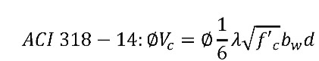
Vc =0.75*(1/6) *1*(28)^0.5 *1000*1160=767.26 KN.
When examining the values, it was found that in two areas it needed to be put stirrups
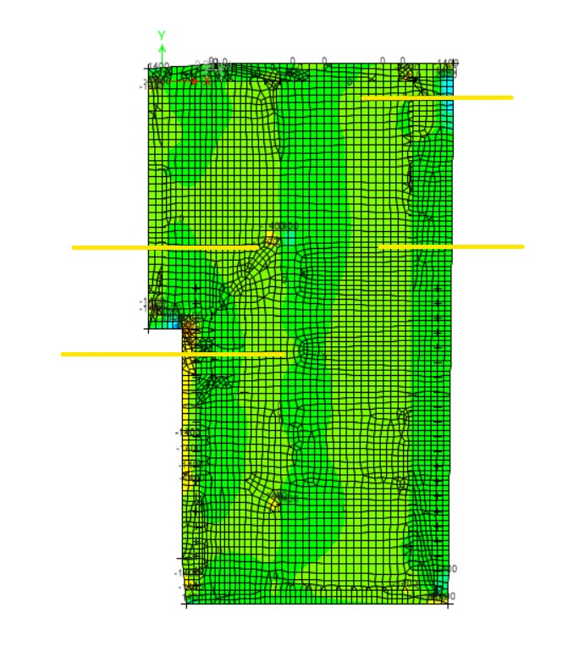

Show the areas needed the stripes figure:
area on the left:
Vn=6300/0.75=8400
Vc/0.75=767.26/0.75=1023
Vn=Vc+Vs
Vs=8400-1023=7377
Vs*1000)/(420*1160)]=[(7377*1000)/(420*1160)])[
AV/S=15.14
Use ᶲ=16
8 leg stripes : 8*$\frac{π}{4}$*$D^{2}$=2*3.14*(16*16)/4=1607.68
S=1607.68/15.14=106.18mm
Use 8ᶲ16/m@100mm

Area on the right:
Vu=4000
Vn=4000/0.75=5333
Vs=Vn-Vc=5333-1023=4310
Vs*1000)/(420*1160)]=[(4310*1000)/(420*1160)]=8.8)[
Use ᶲ=16
8 leg strips : :8*$\frac{π}{4}$*$D^{2}$=2*3.14*(32*32)/4=1607.68
S=1607.68/8.8=182.6
Use 8ᶲ16/m@180mm
Check Vs =2/3*(fc)^0.5*b*d=2/3*(28) ^0.5*1000*1160=4092
For two cases Vs>4092 …Ok.

References:-

Foundation Engineering Course slides by Dr. Isam Jardaneh, An – Najah National University

• https://www.structuralguide.com/combined-footing/

• https://constrofacilitator.com/different-types-of-pile-foundation-and-their-use-in-construction/

• Soil Mechanics Course Slides by Dr. Muhammad Ghazal, An – Najah National University.
• Jaydutt Tailor,( 2016, 22nd November), 7 Important Requirements that the Foundation System should Meet.
• Monamy Mustaq, Civil Engineering, 7 Major Difference Between Pile and Pier Foundation
• https://theconstructor.org/geotechnical/foundation-types-and-uses/9237/

• https://designeverest.com/lounge/article/types-of-house-foundations/

• https://www.indeed.com/career-advice/career-development/foundations-types

Appendices

